Обобщенный отчет

МКОУ «Нижнеказанищенская СОШ №2 им. Наби Ханмурзаева » о проделанной работе по реализации муниципальной программы «Внеклассное чтение и развитие речи ».

Книги – это корабли мысли, странствующие

по волнам времени и бережно несущие свой

драгоценный груз от поколения к поколению.

Фрэнсис Бэкон.

Книга играет в жизни человека особую роль. Интерес к книге — это показатель духовности, эмоциональной отзывчивости, без которой трудно представить себе отзывчивость нравственную. В настоящей литературе аккумулированы добро, красота, правда. Больно видеть, что это богатство нередко идёт мимо тех, к кому обращено, кому так необходимо.

В наш век телевидения, видеофильмов, компьютеров и т. д. книга как средство духовного и интеллектуального развития человека часто отходит на задний план, теряет своё первостепенное значение.

Есть разные пути приобщения к великому искусству слова. Сделать из ученика читателя, человека, любящего и уважающего книгу, — благородная и важная задача.

Один из путей приобщения ученика к книге — уроки внеклассного чтения как часть литературного образования школьника. Организация такого чтения стала серьёзной методической задачей.

Воспитание читателя начинается с детства. С первых книжек-малышек, с бабушкиных сказок, с первого сложенного из кубиков и самостоятельно прочитанного слова. В школе — с уроков чтения и знакомства с библиотекой, с уроков литературы, на которых ученики знакомятся с лучшими произведениями русской и зарубежной классики, постигают законы литературного творчества, впитывают мудрость великого из искусств — искусства слова. Но хрестоматия по литературе (для 5-8 классов) — всего лишь один из школьных учебников. Подойти к новому уровню изучения литературы (в 9-11 классах), на котором главным на уроке становится не учебник, а произведение писателя, воспитывать настоящего читателя помогают уроки внеклассного чтения. Существует множество форм и методов проведения таких уроков.

Я вижу свою задачу в том, чтобы поделиться конкретными наблюдениями, дать свой вариант путей приобщения школьников к искусству слова, показать некоторые нетрадиционные формы проведения уроков, развивающих интерес к книге, художественный вкус, творческую самостоятельность.

Уроки внеклассного чтения — это настоящие уроки литературы со всеми их задачами (и познавательными, и воспитательными, и эстетическими). Но они имеют и свои особенности. Учитель может, не ограничиваясь рамками программы, глубже раскрыть тему, взяв несколько произведений, связанных одной проблемой. Свободные высказывания ребят по самостоятельно прочитанным произведениям стимулируют интерес к чтению. Уроки внеклассного чтения помогают вырабатывать навыки анализа художественного произведения, воспитывают сознательного читателя. Эти уроки требуют от учителя особой целеустремлённости и методического мастерства. Искусство учителя состоит в том, чтобы исподволь направлять интерес учащихся к художественным произведениям, стимулировать чтение — размышление о прочитанном, через которое происходит нравственное и духовное становление учащихся, расширяется круг их чтения.

Уроки внеклассного чтения остаются по-прежнему одним из самых трудных участков в работе словесника: во-первых, нелегко определить тему и отобрать книги для беседы; во-вторых, не всегда просто организовать чтение нужных книг всеми учениками класса к определённому сроку; наконец, труднее всего построить урок методически правильно и интересно.

**Цель уроков внеклассного чтения.**

1. Помочь ориентироваться в выборе значимых, подлинно художественных произведений; научить находить в безбрежном книжном море книги интересные, познавательные, передающие духовный опыт человечества.
2. Воспитывать на примере художественной литературы нравственную личность; ребятам всё-таки нужно в жизни и что-то такое, что материальным аршином не измерить. Молодость — пора естественного идеализма. Нехватка идеалов мстит за себя сильнее, чем нехватка вещей. Иначе идеалами становятся сила, деньги, жестокость, равнодушие.
3. Воспитывать читателя, человека, любящего книгу, посвящающего свободное время чтению.
4. Научить умению отбирать книгу в библиотеке, пользоваться каталогом, приобретать любимые книги для домашней библиотеки.

На основе учёта читательских интересов и актуальных воспитательных задач осуществляются отбор и рекомендация литературы для внеклассного чтения.

**Примерная тематика книг по внеклассному чтению такова:**

* Русская литература XIX века. Богатство и разнообразие русской классической литературы не ограничивается рамками учебной программы. Количество часов по литературе не позволяет охватить всего многообразия великого наследия русских писателей, поэтому внеклассное чтение дополняет знания учащихся о русской классике.
* Зарубежная литература. «Приключения Тома Сойера» Марка Твена, «Дон Кихот» Сервантеса, «Маугли» Киплинга, «Дети капитана Гранта» Жюля Верна и другие произведения отображают философию целых эпох, воспринимаются детьми как книги о приключениях и чудесах. В этом поразительная жизнь знаменитых книг.
* Родная природа в изображении русских писателей. «Какие книги нужны детям?». «Детям нужны книги, которые вызывали бы озабоченность за землю, нашу маленькую планету, на которой мы все живём». И сегодня, спустя десятилетия, эти слова не потеряли своей актуальности. Книги о родной природе воспитывают бережное отношение к окружающему миру, умение «всмотреться» и «вслушаться» во «всю прелесть застенчивой русской природы», почувствовать себя частицей окружающего мира.
* Тема Великой Отечественной войны. Она связана с современностью своей направленностью против новых военных угроз. Война смотрит на нас с экранов телевизоров и со страниц газет, с чёрных рамок с фотографиями безусых мальчишек. Пройдет время, и напишут новые книги о новых войнах, справедливых и несправедливых, но книги о Великой Отечественной войне играли и играют свою роль в патриотическом воспитании всех послевоенных поколений. Они учат мужеству, ненависти к боли и страданиям человеческим, учат понимать, что война и человек несовместимы.
* «Я никогда не думал о прошедшем, о минувшем, как об утраченном времени, — писал Юрий Бондарев. — То, что было с нами в прошлом, происходит с кем-то из нас в настоящем и будет происходить в будущем… Стало быть, время никогда не утрачивается».

* Книги о подростках и юношестве. Исследование нравственного опыта своего поколения, характера и поведения сегодняшней молодёжи с её поисками, свершениями, удачами и неудачами, стремление жить по совести, способствует духовному самоопределению личности молодого человека.
* Приключения и фантастика. Острый сюжет, динамика повествования, живой и увлекательный мир необычных обстоятельств, в который попадают люди настоящего и далёкого будущего, увлекают юного читателя, будят его воображение и фантазию, заставляют размышлять о прошлом, настоящем и будущем человечества.

Как же конкретно реализуется программа внеклассного чтения на уроках в нашей школе? В конце учебного года учащимся даётся список художественной литературы, рассчитанный на прочтение данных книг в течение летних каникул и последующего учебного года. В зависимости от уровня читательской подготовки, времени, интереса, желания учащиеся подбирают и прочитывают часть книг по данному списку. В начале учебного года им даётся учителем список художественной литературы по одной из вышеназванных тем и определяется срок подготовки к уроку внеклассного чтения — один-полтора месяца. Задача учащихся — найти нужную литературу, прочитать.

Форма отчёта о прочитанном — урок внеклассного чтения и дневники читателей. Формы проведения уроков внеклассного чтения разнообразны.

**Формы проведения уроков внеклассного чтения:**

1. Урок — игра «Что? Где? Когда?» по одному или нескольким произведениям.
2. Урок — беседа по прочитанному.
3. Урок — конференция по определённой теме с использованием заранее подготовленных сообщений.
4. Урок — беседа об одном из писателей и его творчестве.
5. Урок — иллюстрация с использованием рисунков и инсценировок.
6. Урок — сочинение-размышление о прочитанном произведении.
7. Урок – компьютерная презентация прочитанных произведений.
8. Урок – просмотр кинофильма, экранизации прочитанной книги.
9. Внеклассное мероприятие. Например, открытие Недели русского языка и литературы, конкурс творческих работ, игра-соревнование на лучшее знание произведения и др.

Конечно, уровень развития детей даже в одном классе различный. Есть дети, с детства привыкшие к книге как необходимому спутнику жизни, много и легко читающие (таких немного), есть — читающие «из-под палки», есть (и большинство) такие, для которых книга (кроме необходимых в школе) просто не существует.

Уроки внеклассного чтения, кроме всего вышесказанного, готовят ученика к восприятию литературы по программе 9-11 класса, где для получения наиболее полного литературного образования нельзя обойтись только учебником, хрестоматией, а необходимо использовать все знания, умения и навыки, приобретённые во время работы над самостоятельным (внеклассным) чтением при сдаче ОГЭ и ЕГЭ.

Исходя из опыта работы по данной системе уроков внеклассного чтения, можно утверждать, что для многих учащихся книга становится добрым спутником в жизни, а это значит, что уроки внеклассного чтения сыграли свою роль, следовательно, должны занимать важное место в школьном литературном образовании, ибо «книга делает человека духовно богаче, добрее, мудрее».

У современных учащихся нет мотивации к чтению и индивидуального читательского опыта. Дети не знают, что им читать, где брать книги, как их выбирать. Они привыкли, что читать нужно только то, что задают на уроках литературы или (в лучшем случае) что купят родители.

Одним из условий улучшения техники чтения является увеличение объёма чтения, формирование читательского интереса учеников. Для этого нужна систематическая работа учителя в сотрудничестве с учениками. В работе по внеклассному чтению детям нужно предоставлять больше творческой свободы, чем на уроках литературы.

**Работа библиотеки по приобщению к чтению**

**и формированию культуры чтения у обучающихся**

**Роль библиотеки в формировании культуры чтении**

Современная школьная библиотека - центр формирования читательской и информационной культуры. Вся работа библиотеки по продвижению книги, чтения построена так, чтобы максимально привлечь читателя к фонду, научить поиску и работе с имеющейся информацией, как на традиционных, так и на нетрадиционных носителях.

**Культура чтения** – это:

**\*** Умение самостоятельно работать с книгой

**\*** Бережное отношение к книге

**\*** Умение сосредоточиться на том, что читаешь

**\*** Знание приёмов рационального чтения

**\*** Способность быстро находить нужные книги в библиотеке и т.д.

**Воспитание культуры чтения** – это одна из важнейших задач школьного библиотекаря.

Книги – это корабли мысли, странствующие по волнам времени и бережно несущие свой драгоценный груз от поколения к поколению.

Книга – это фундамент, на котором строится культура нации.

Мы, дети и взрослые любим книгу! Она помогает нам лучше узнать и понять друг друга, способствуя тому, чтобы взрослых память о детстве, откуда все они родом, просветляла, возвышала, а у детей путь к взрослой жизни был не таким тернистым. Ибо детство неизбежно уходит от нас, а книги остаются с нами навсегда! Книга учит, лечит душу, воспитывает вкус, формирует взгляды.

Читательский талант – это не просто природный дар, а результат упорного труда. В воспитании культуры чтения у детей можно опираться на весь арсенал народной мудрости, вплетая её в работу с читателем. Это пословицы, поговорки, загадки на темы книги, грамотности, чтения.

**Воспитание культуры чтения школьников**

Неслучайно говорится: «Испокон века книга растит человека» В.Сухомлинский писал: «Чтение – это окошко, через которое дети видят и познают мир и самого себя». Как научить детей любить книги? Научить сложному искусству чтения и понимания книги очень трудно. Мы живём в век информации. Интернет, телевидение, радио стали неотъемлемой частью жизни современного человека. Кажется, что в этом потоке совсем не осталось места книге. И всё же трудно представить себе человека, который за всю жизнь не прочитал бы ни одной книги.

**Читателями нашей** школьной библиотеки ребята становятся с **1 класса**. Запись в библиотеку проходит в декабре месяце на библиотечный урок **«Знакомство с библиотекой. »** путешествие по скромной школьной библиотеке. Рассказываю:

- как самому выбрать книгу;

- какая полка соответствует возрасту школьника;

- бережное отношение к книге;

- правила обращения с книгой;

- как записаться в библиотеку.

**Одним из эффективных** приемов формирования культуры чтения у учащихся являются **библиотечные уроки**. Библиотечные уроки по чтению являются частью программы **«Информационная культура личности».**

Задача школьного библиотекаря - приобщить ребёнка к книге и чтению, ведь от того, читают ли наши дети, что и как читают, зависит их сегодняшний успех и завтрашняя судьба. Здесь библиотекари **сталкиваются с определёнными трудностями**, так как учащиеся не всегда осознают или не понимают содержание прочитанной ими книги, в результате чего интерес к книге не формируется, а значит, нет мотива обращения к книге. Книга вводит ребенка в самое сложное в жизни – в мир человеческих чувств, радостей и страданий, отношений, побуждений, мыслей, поступков, характеров. Книга учит “вглядываться” в человека, видеть и понимать его, воспитывает человечность.

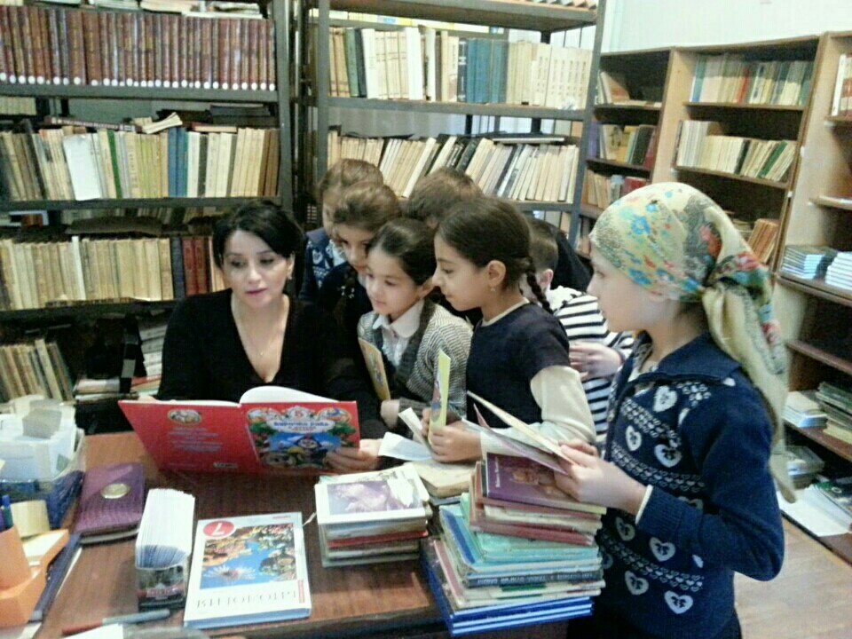

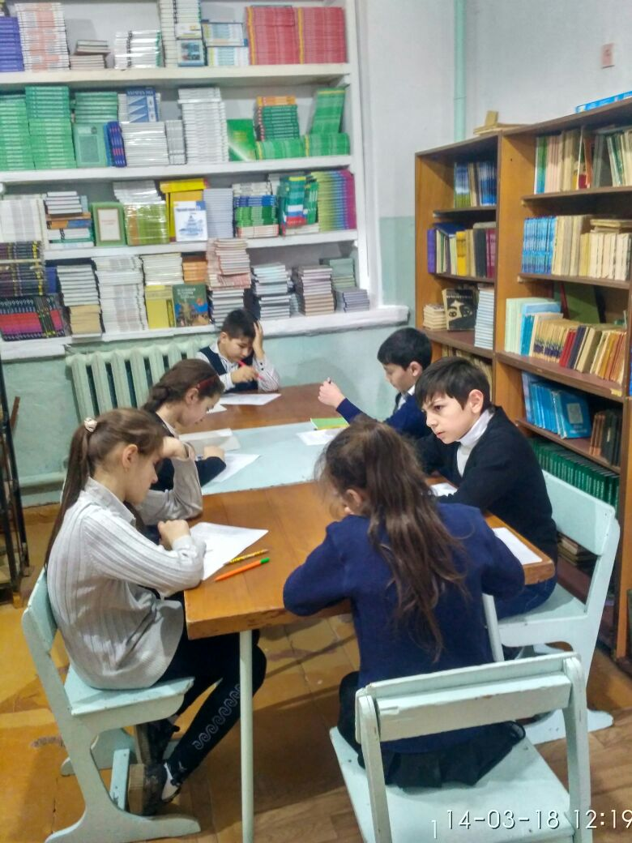 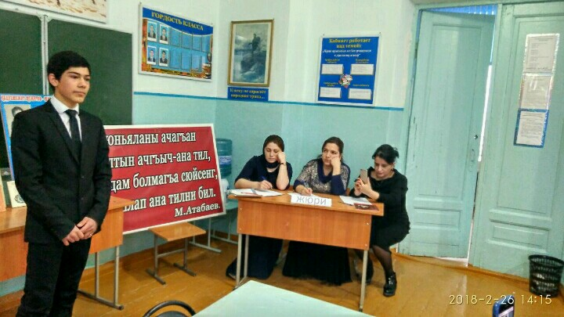

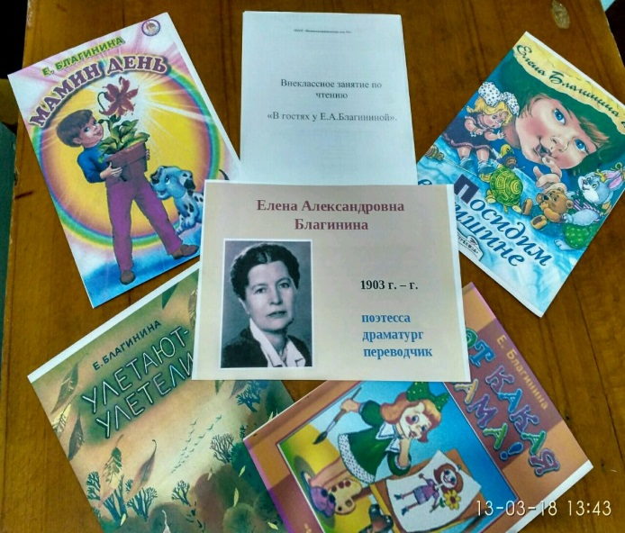 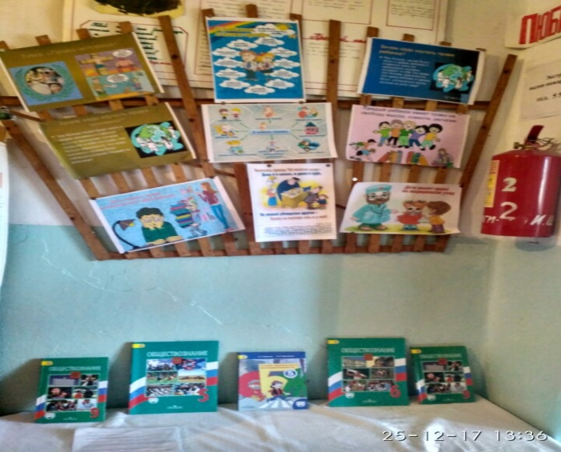

**Технологическая карта «*Уровень обученности учащихся по видам речевой деятельности (внеклассное чтение)»* . МКОУ СОШ № 2 за 2017/2018 уч.год Английский язык.**

|  |  |  |  |  |  |  |  |  |  |  |  |  |  |  |  |  |
| --- | --- | --- | --- | --- | --- | --- | --- | --- | --- | --- | --- | --- | --- | --- | --- | --- |
| **№** | **Кл.** | **сентябрь** | | **октябь** |  | **ноябрь** | | | **Декабрь** | | **Январь** | | **Февраль** | |  | |
| **успв** | **качество** | **Усп.** | **Кач.** | **Усп.** | | **Кач.** | **Усп.** | **Кач.** | **Усп.** | **Кач.** | **Усп.** | **Кач.** | **ФИО** | |
| 1 | 3а | 91 | 34 | 97 | 39 | | 100 | 37 | 98 | 44 | 100 | 56 | 100 | 60 | **Ичакаева Э.Г.** | |
| 2 | 3б | 87 | 32 | 93 | 38 | | 97 | 33 | 97 | 41 | 99 | 52 | 99 | 57 | **Ичакаева Э.Г.** | |
| 3 | 4а | 89 | 41 | 91 | 45 | | 100 | 47 | 100 | 52 | 100 | 56 | 100 | 55 | **Ичакаева Э.Г.** | |
| 4 | 4б | 93 | 55 | 98 | 57 | | 100 | 57 | 100 | 57 | 100 | 61 | 100 | 56 | | **Ичакаева Э.Г.** | |
| 5 | 5а | 91 | 47 | 96 | 49 | | 97 | 51 | 98 | 53 | 96 | 51 | 98 | 53 | | **Ичакаева Э.Г.** | |
| 6 | 6а | 78 | 22 | 81 | 25 | | 80 | 23 | 83 | 27 | 80 | 23 | 91 | 27 | **Ичакаева Э.Г.** | |
| 7 | 7а | 100 | **64** | 100 | 68 | | 100 | 66 | 100 | 65 | 100 | 64 | 100 | 67 | **Ичакаева Э.Г.** | |
| 8 | 8а | 100 | **50** | 100 | 50 | | 100 | 62 | 100 | 63 | 100 | 62 | 100 | 56 | **Багаутдинов А.М.** | |
| 9 | 8б | 100 | 60 | 100 | 75 | | 100 | 60 | 100 | 80 | 100 | 80 | 100 | 70 | **Багаутдинов А.М.** | |
| 10 | 9а | 100 | 41 | 100 | 41 | | 100 | 45 | 100 | 60 | 100 | 50 | 100 | 54 | **Багаутдинов А.М.** | |
| 11 | 9б | 75% | 45,5% | 100 | 50 | | 75 | 58,8 | 75 | 38,8 | 75 | 38,8 | 75 | 42,1 | **Альбориева .Д.К.** | |
| 12 | 10 | 100 | **85,7** | 100 | 85,7 | | 100 | 83,3 | 100 | 100 | 100 | 85,7 | 100 | 100 | **Альбориева .Д.К.** | |
| 13 | 11 | 75 | **41,6** | 99,9 | 45,4 | | 90 | 50 | 100 | 50 | 66,6 | 33,1 | 75 | 41,6 | **Альбориева .Д.К.** | |

Отчет руководителя ШМО русского языка и литературы о проделанной работе по внеклассному чтению и развитию речи в МКОУ «Нижнеказанищенская СОШ №2».

В начале учебного года ученикам предоставляется список внеклассного чтения на текущий учебный год. В классе проходит обсуждение, кто именно из учеников будет проводить урок по каждому произведению из списка (если возникают трудности, группы назначает учитель).

В каждой группе должны быть сильные и слабые ученики. Первое занятие проводит группа сильных учеников с целью дать больше времени для подготовки группам со слабыми учениками. К каждому уроку ВСЕ учащиеся (5-11 классы) готовят иллюстрации к прочитанным книгам, составляют тесты и кроссворды, которые используются на уроках. Учителем совместно с группой учеников составляется конспект урока (сильным ученикам можно доверить в 5-11 классах и самостоятельную подготовку). Из опыта проведённых уроков можно сделать вывод о том, что чем больше детям предоставлено свободы при подготовке к уроку, тем интереснее проходят уроки. Это объясняется тем, что дети очень ответственно относятся к таким заданиям, особенно в младшем школьном возрасте, когда у них ещё сохраняется ведущая деятельность игра.

Одна из главных задач таких занятий – развитие устной речи, творческих способностей, навыка публичных выступлений. Когда ребёнок оказывается в роли ведущего урока, он становится намного собраннее, больше внимания уделяет правильно построенному устному ответу.

Естественно, чем старше становятся дети, тем меньше становится игровых занятий и тем больше становится уроков, направленных на морально-этическое и эстетическое воспитание, большую часть которых проводит учитель. Уроки проводятся на классных часах, консультациях, спецкурсах, резервных часах - не жалейте времени на внеклассное чтение.

ПРИМЕРНЫЙ СПИСОК ЛИТЕРАТУРЫ

**Список дополнительной литературы на лето для 5-го класса**

|  |  |
| --- | --- |
| **Автор произведения** | **Название** |
| – | Славянские мифы и легенды |
| – | Загадки, частушки, пословицы, поговорки |
| Кантемир А.Д. | Верблюд и лисица |
| Ломоносов М.В. | «Лишь только дневной шум умолк…» |
| В.Тредиаковский, А.Сумароков, В.Майков, И.Хемницер | Басни |
| Рылеев К.Ф. | Иван Сусанин |
| Дельвиг А.А. | Русская песня |
| Баратынский Е.А. | Водопад. «Чудный град порой сольется…» |
| Жуковский В. А. | Лесной царь. Эолова арфа |
| Пушкин А.С. | Зимняя дорога. Кавказ. Сказки |
| Ершов П.П. | «Конек-горбунок» |
| Бестужев-Марлинский А.А. | Страшное гадание |
| Погорельский А. | Черная курица |
| Языков Н.М. | Сказка о пастухе и диком вепре |
| Лермонтов М.Ю. | Ветка Палестины. Пленный рыцарь. Утес. Ашик-Кериб. Перчатка. Морская царевна, «Русалка» |
| Кольцов А.В. | Осень. Урожай |
| Фет А.А. | «Облаком волнистым…». «Печальная береза…». «Заря прощается с землею |
| Никитин И.С. | Утро. Пахарь. Русь |
| Полонский Я.П. | Утро |
| Майков А.Н. | «Весна! Выставляется первая рама...». «Осенние листья по ветру кружат…» |
| Тютчев Ф.И. | Утро в горах |
| Толстой А.К. | Песня о Гарольде и Ярославне |
| Козлов И.И. | Сон невесты |
| Гоголь Н.В. | Страшная месть. Вечера на хуторе близ Диканьки |
| Некрасов Н.А. | Накануне светлого праздника |
| Григорович Д.В. | Гуттаперчивый мальчик |
| Тургенев И.С. | Стихотворение в прозе |
| Гаршин В.М. | Сказка о жабе и розе |
| Островский А.Н. | Снегурочка |
| Чехов А.П. | Каштанка. Пересолил. Лошадиная фамилия |
| Горький М. | Дети Пармы. «Из сказок об Италии» |
| Толстой А.Н. | Золотой ключик, или приключения Буратино. Детство Никиты |
| Бунин И.А. | Святогор и Илья. «Шире, грудь, распахнись…». Деревенский нищий. Затишье. «Высоко полный месяц стоит…». «Помню – долгий зимний вечер…» |
| Блок А.А. | «Встану я в утро туманное…». «На весеннем пути в теремок…». Вербочки |
| Есенин С.А. | Песнь о собаке |
| Соколов-Микитов И.С. | Зима |
| Олеша Ю.К. | Три толстяка |
| Пришвин М.М. | Моя родина |
| Житков Б.С. | Механик Салерно |
| Габбе Т. | Город мастеров. |
| Кедрин Д.Б. | Конь |
| Твардовский А.Т. | Лес осенью |
| Паустовский К.Г. | Теплый хлеб. Стальное колечко |
| Носов Е.И. | Варька |
| Абрамов Ф. | Несмышленыши. Про Василия Ивановича |
| Казаков Ю. | Никишкины тайны |
| Ильина Е.Я. | Четвертая высота |
| Симонов К.М. | Старая солдатская («Как служил солдат») |
| Носов Н. | Затейники. Мишкина каша |
| Волков А.В. | Волшебник изумрудного города |
| Курляндский А. | Возвращение блудного попугая и др. истории |
| Шварц Е.Л. | Золушка |
| – | Сказки народов мира. (Белоснежка и семь гномов. Бременские музыканты. Др.) |
| – | Баллада о Робин Гуде |
| Эзоп, Лафонтен, Лессинг | Басни |
| – | Английские народные песенки |
| Гримм Братья. | Шесть лебедей |
| Распе Э. | Приключения барона Мюнхгаузена |
| Гоцци К. | Король Олень |
| Гауф В. | Маленький Мук. Карлик Нос |
| Бернс Р. | Джон Ячменное Зерно |
| Коллоди К. | Приключения Пиноккио |
| Бернет Ф.Х. | Приключения маленького лорда Фаунтлероя |
| Уальд О. | Мальчик-звезда |
| Милн А. | Винни-пух и все, все, все |
| Мазеус К. | Сказки |
| Киплинг Р. | Сказки |
| Линдгрен А. | Малыш и Карлсон |
| Родари Д. | Джельсомино в стране лжецов. Приключения Чипполино |
| Янссон Т. | Все о Муми-троллях |

**Список дополнительной литературы на лето для 6-го класса**

|  |  |
| --- | --- |
| **Автор произведения** | **Название** |
| – | Русские народные сказки |
| Державин Г.Р. | Лебедь |
| Аксаков С.А. | Детские годы Багрова – внука. Буран |
| Батюшков К.Н. | На развалинах замка в Швеции |
| Давыдов Д.В. | Партизан |
| Глинка Ф.Н. | «Не слышно шуму городского». «Утро вечера мудрее» |
| Рылеев К.Ф. | Державин |
| Баратынский Е.А. | Родина |
| Жуковский В. А. | «Светлана» |
| Пушкин А.С. | Жених. «Во глубине сибирских руд…».Выстрел. Гробовщик. Песнь о вещем Олеге |
| Гоголь Н.В. | Страшная месть. Вий |
| Языков Н.М. | Родина. Настоящее. Две картины |
| Тютчев Ф.И. | Сон на море. Весна. «Как весел грохот летних бурь…» |
| Лермонтов М.Ю. | Воздушный корабль. Русалка. Морская царевна. Ашик-Кериб |
| Одоевский В.Ф. | Отрывки из журнала Маши |
| Толстой А. К. | Князь Серебряный |
| Майков А.Н. | «Боже мой! Вчера – ненастье…». Сенокос. Емшан |
| Островский А.Н. | Снегурочка |
| Кольцов А.В. | «Не шуми ты, рожь…». Лес |
| Некрасов Н.А. | Влас. Дедушка |
| Тургенев И.С. | Рассказы из цикла «Записки охотника»: «Бурмистр», «Певцы».Хорь и Калиныч |
| Достоевский Ф.М. | Мальчик у Христа на елке |
| Толстой Л.Н. | Толстой Л.Н. Хаджи-Мурат |
| Лесков Н.С. | Левша. Тупейный художник |
| Куприн А. И. | Чудесный доктор. Ю-Ю. Изумруд. Белый пудель |
| Гаршин В. М. | Сказка о жабе и розе. Сигнал |
| Мамин-Сибиряк Д. Н. | Рассказы |
| Чехов А.П. | Беззащитное существо. Жалобная книга. Мальчики. Налим. Детвора. Лошадиная фамилия. Дочь Альбиона. Злой мальчик |
| Черный Саша | Дневник фокса Микки |
| Чарская Л. | Начало жизни. Княжна Джаваха |
| Платонов А.П. | Разноцветная бабочка. Неизвестный цветок |
| Паустовский К.Г. | Бакенщик. Растрепанный воробей. Далёкие годы. Последний черт. Кот Ворюга. Стальное колечко. Мещерская сторона |
| Катаев В. П. | Сын полка. Электрическая машинка |
| Астафьев В.П. | Деревья растут для всех |
| Железников В.К. | Чудак из шестого «Б». Путешественник с багажом. Хорошим людям – доброе утро |
| Лиханов А.А. | Последние холода |
| Пришвин М.М. | Корабельная чаща. Лесная капель |
| Искандер Ф. | Приключения Чика |
| Крапивин В.П. | Брат, которому семь. Звезды под дождем |
| Яковлев Ю.А. | Багульник. Рыцарь Вася. Мальчик с коньками. А Воробьев стекла не выбивал |
| Распутин В.Г. | Уроки французского |
| Шварц Е.Л. | Два клена |
| Рыбаков А. | Кортик. Бронзовая птица |
| Шукшин В.М. | Экзамен |
| Булычев К. | Приключения Алисы. Девочка, с которой ничего не случится. Заповедник сказок. Козлик Иван Иванович. Сто лет тому вперёд |
|  | Мифы, сказания, легенды народов мира |
| Гомер | Илиада (отрывок). Одиссея (отрывок) |
| – | Сказки народов мира |
| – | Детская библия |
| – | Песнь о Роланде |
| По Э. | Овальный портрет. Очки |
| Гюго В. | Козетта. Гаврош |
| Уайлд О. | Кентервильское привидение |
| О,Генри. | Вождь краснокожих |
| Честертон Г. | Тайна отца Брауна |
| Верн Ж. | Таинственный остров Двадцать тысяч лье под водой. «Дети капитана Гранта». |
| Уэллс Г. | Человек-невидимка. |
| Кэрролл Л. | Алиса в стране чудес. Алиса в Зазеркалье |
| Мало Г. | Без семьи |
| Додж М. | Серебряные коньки |
| Конан Дойл А. | Горбун. Рассказы о Шерлоке Холмсе |
| Твен М. | История с приведением. Приключения Гекльберри Финна |
| Сент-Экзюпери А. | Маленький принц |
| Брэдбери Р. | Рассказы |
| Таркинтон Б. | Приключения Пенрода |
| Уайт Т.Х. | Свеча на ветру |
| Ирвинг В. | Жених-призрак |
| Сетон-Томпсон Э. | Животные-герои. Рассказы о животных |
| Эндэ М. | Бесконечная книга |
| Фарджон Э. | Седьмая принцесса |

**Список дополнительной литературы на лето для 7-го класса**

|  |  |
| --- | --- |
| **Автор произведения** | **Название** |
| – | Былины: Вольга и Микула Селянинович. |
| Сумароков А. П. | Эпиграмма. |
| Мерзляков А. Ф. | «Среди долины ровныя...». |
| Жуковский В. А. | Рыцарь Тогенбург. |
| Глинка Ф. Н. | К почтовому колокольчику. |
| Рылеев К. Ф. | Петр Великий в Острогожске. |
| Пушкин А. С. | Товарищам. К портрету Жуковского. Скупой рыцарь. |
| Языков Н. М. | Пловец. |
| Лермонтов М. Ю. | Завещание. Памяти А. И. Одоевского. |
| Некрасов Н. А. | Саша. |
| Тургенев И. С. | Бурмистр. Бирюк. Певцы. Хорь и Калиныч |
| Тютчев Ф. И. | Летний вечер. Конь морской. Осенний вечер. «Что ты клонишь над водами...». |
| Фет А. А. | «Уснуло озеро...». Буря. «Я пришел к тебе с приветом...». |
| Майков А. Н. | Гроза. |
| Полонский Я. П. | Дорога. |
| Чехов А. П. | Жалобная книга. Хирургия. Смерть чиновника. Налим. |
| Бунин И. А. | Лапти. |
| Куприн А. И. | Изумруд. |
| Брюсов В. Я. | Нить Ариадны. |
| Блок А.А. | «Ветер принес издалека...». «Девушка пела в церковном хоре...». «Там, в ночной завывающей стуже...». |
| Есенин С. А. | Стихотворения. |
| Ахматова А. А. | «Я научилась просто, мудро жить...». |
| Мандельштам О. Э. | «Только детские книги читать...». Раковина. Домби и сын. |
| Андреев Л. | Ангелочек. |
| Аверченко А. Т. | Вечером. |
| Тэффи. | Свои и чужие. Модный адвокат. |
| Дон-Аминадо. | Четыре времени года. |
| Толстой А.Н. | Гиперболоид инженера Гарина. Аэлита. |
| Гумилев Н. С. | Леопард. |
| Осоргин М. А. | Земля. |
| Цветаева М. И. | Стихи о Москве. |
| Заболоцкий Н. А. | Некрасивая девочка. |
| Смеляков Я. В. | «Если я заболею...». Хорошая девочка Лида. |
| Астафьев В. П. | Мальчик в белой рубашке. |
| Шукшин В. М. | Критики. |
| Обручев В. | Земля Санникова. |
| Вампилов А. В. | Цветы и годы (сцена). Свидание (сценка). Несравненный Наконечников. |
| Евтушенко Е. А. | «Стихотворение надел я на ветку...». «Со мною вот что происходит...» |
| Фраерман Р. И. | Дикая собака динго, или Повесть о первой любви. |
| Высоцкий В. С. | Песня о друге. |
| Казаков Ю. | Арктур – гончий пес. |
| Беляев А. | Человек-амфибия. Вечный хлеб. Остров погибших кораблей. |
| Паустовский К.Г. | Рождение рассказа. |
| Свирский А. | Рыжик. |
| Рыбаков А. Н. | Трилогия о Кроше. |
| Дубов Н. | Мальчик у моря. |
| Нагибин Ю. | Эхо. |
| Железников В. | Путешественник с богажом. Чучело. |
| Троепольский Г. | "Белый Бим Чёрное ухо." |
| – | Японские трехстишия (хокку, или хайку). |
| Лонгфелло Г. У. | Песнь о Гайавате. |
| По Э. | Лягушонок. Золотой жук. Похищенное письмо. |
| Гюго В. | Отверженные. |
| Рид Майн. | Всадник без головы. |
| Скотт В. | Айвенго. |
| Стивенсон Р. | Остров сокровищ. |
| Дюма А. | Три мушкетера. |
| Диккенс Ч. | Приключения Оливера Твиста. |
| Войнич Э. | Овод. |
| Кэрролл Л. | Алиса в зазеркалье. |
| Конан Дойль А. | Затерянный мир. Рассказы о Шерлоке Холмсе. |
| Купер Ф. | Пионеры. Прерия. Последний из могикан. Следопыт. Зверобой. |
| Сабатини Р. | Одиссея капитана Блада. |
| Хаггард Р. | Копи царя Соломона. |
| Твен Марк. | Янки из Коннектикута при дворе короля Артура. |
| Лондон Дж. | На берегах Сакраменто. Белый клык. |
| Брэдбери Р. | Все лето в один день. |
| Олдридж Дж. | Последний Дюйм. |
| Дарелл Дж. | Моя семья и звери. |
| Шекли Р. | Запах мысли. |

**Список дополнительной литературы на лето для 8-го класса**

|  |  |
| --- | --- |
| **Автор произведения** | **Название** |
| Чехов А.П. | «Пестрые рассказы» (то, что он подписывал псевдонимом «Чехонте»). |
| Короленко В.Г. | «Парадокс», «Огоньки». |
| Шмелев И.С. | «Как я стал писателем». |
| Анненский Инокентий | «Снег». |
| Мережковский Дмитрий | «Родное», «Не надо звуков», «Короткий вечер тихо угасает…». |
| Бальмонт Константин | «Безглагольность». «Меж подводных стеблей…». |
| Блок Александр | Стихотворения. |
| Белый Андрей | «Заброшенный дом». |
| Волошин Максимилиан | «Коктебель». |
| Ахматова Анна | «Вечером». «Вечерние часы перед столом…». «Проводила друга до пердней…». |
| Есенин Сергей | «Письмо матери». |
| Куприн А.И. | «На переломе. (Кадеты)». |
| Аверченко Аркадий | «О шпаргалке». |
| Горький Максим | «Сказки об Италии». |
| Толстой Алексей | «Русалочьи сказки». |
| Тынянов Ю. Н. | Пушкин. Кюхля |
| Беляев Александр | Голова профессора Доуэля. Продавцы воздуха. |
| Грин Александр. | «Бегущая по волнам». |
| Рубцов Николай | «В святой обители природы…». |
| Астафьев Виктор | «Ангел-хранитель», «Сон о белых горах» (из повествования в рассказах «Царь-раба») |
| Дубов Николай | «Горе одному». |
| Алексин Анатолий | «Безумная Евдокия», «А тем временем где-то» |
| Искандер Фазиль | «Школьный вальс, или Энергия стыда» |
| Тендряков Владимир | «Весенние перевертыши». |
| Айтматов Чингиз | «Ранние журавли». |
| Твардовский Александр | «Тёркин на том свете» |
| Васильев Борис | «А зори здесь тихие» |
| Богомолов Владимир | «Иван» |
| Алексеевич Светлана | «У войны не женское лицо» |
| Асадов Эдуард | Стихи |
| Акунин Борис | «МФ» |
| – | Евангелие от Матфея, Евангелие от Иоанна. |
| Гомер | «Одиссея» |
| Софокл | «Царь Эдип» |
| Еврипид | «Медея» |
| Лонг | «Дафнис и Хлоя» |
| Рабле Франсуа | «Гаргантюа и Пантагрюэль» (адаптированное издание) |
| Шекспир Уильям | «Укрощение строптивой», «Двенадцатая ночь, или Как пожелаете» |
| Костер Шарль | «Легенда о Тиле Уленшпигеле» |
| Шиллер Фридрих | «Коварство и любовь» |
| Бичер-Стоу Гарриет | «Хижина дяди Тома» |
| Дюма Александр | «Граф Монте-Кристо», «Королева Марго» |
| Мериме П. | Маттео Фальконе. |
| Конан Дойл Артур | «Приключения Шерлока Холмса» |
| Уэллс Герберт | «Война миров» |
| Лондон Джек | «Сердца трех» |
| О,Генри | Рассказы |
| Толкиен Джон | «Хоббит, или Туда и обратно», «Властелин колец» |
| Брэдбери Рей | «451о по Фаренгейту» |
| Голдинг Уильям | «Повелитель мух» |
| Хаггерюп Клаус | «Маркус и Диана», «Маркус и девочки» |
| – | «Дневник Алисы» (Есть другой вариант перевода – «Синяя трава») |

**Список дополнительной литературы на лето для 9-го класса**

|  |  |
| --- | --- |
| **Автор произведения** | **Название** |
| – | «Повесть временных лет». |
| – | «Повесть о Петре и Февронии Муромских» |
| – | «Хождение Богородицы по мукам». |
| – | «Сказание о Вавилонском царстве». |
| – | Житие протопопа Аввакума. |
| Ломоносов М. В. | Оды, стихотворения. |
| Фонвизин Д.И. | «Бригадир» |
| Радищев А.Н. | Вольность. |
| Державин Г.Р. | Оды, стихотворения. |
| Карамзин Н.М. | История государства Российского. |
| Батюшков К.Н. | Стихотворения. |
| Рылеев К.Ф. | Стихотворения. |
| Баратынский Е.А. | Стихотворения. |
| Одоевский В.Ф. | Русские ночи. Последний квартет Бетховена. |
| Герцен А.И. | Сорока-воровка. Доктор Крупов. |
| Пушкин А.С. | Пиковая дама. Выстрел. Метель. Гробовщик. Бахчисарайский фонтан. Борис Годунов. Маленькие трагедии. Лирика. |
| Лермонтов М.Ю. | Демон. Лирика. |
| Белинский В.Г. | Статьи о Пушкине, Лермонтове. |
| Гоголь Н.В. | Миргород. Женитьба. |
| Некрасов Н. А. | Стихотворения. |
| Тютчев Ф. И. | Стихотворения. |
| Фет А. А. | Стихотворения. |
| Майков А. Н. | Стихотворения. |
| Полонский Я. П. | Стихотворения. |
| Островский A. H. | Не все коту масленица. |
| Тургенев И. С. | Стихотворения. |
| Толстой Л. Н. | Отрочество. |
| Чехов А.П. | Рассказы. Водевили. |
| Бунин И. А. | Рассказы. Стихотворения. Жизнь Арсеньева. |
| Горький А.М. | Мои университеты. |
| Блок А. А. | Стихотворения. |
| Есенин С.А. | Стихотворения. |
| Маяковский В. В. | Стихотворения. |
| Цветаева М. И. | Стихотворения. |
| Ахматова А. А. | Стихотворения. |
| Аверченко А. Т. | Рассказы. |
| Тэффи | Рассказы. |
| Зощенко М. М. | Рассказы. |
| Ильф И. и Петров Е. | Двенадцать стульев. |
| Заболоцкий Н. А. | Стихотворения. |
| Твардовский А. Т. | Василий Теркин. Стихотворения. |
| Рубцов Н. М. | Стихотворения. |
| Евтушенко Е. А. | Стихотворения. |
| Вознесенский А. А. | Стихотворения. |
| Слуцкий Б. А. | Стихотворения. |
| Бродский И. А. | Стихотворения. |
| Булгаков М. А. | Дни Турбиных. Кабала святош. Рассказы. |
| Паустовский К. Г. | Рассказы. |
| Трифонов Ю. | В. Рассказы. |
| Астафьев В. П. | Рассказы. |
| Быков В. В. | Обелиск. Сотников. |
| Розов В. С. | Вечно живые. В добрый час! В поисках радости. Кабанчик. |
| Гомер | Илиада |
| Эсхил | Прометей прикованный. Орестея. |
| Софокл | Антигона. Царь Эдип |
|  | Сенека. Нравственные письма к Луциллию. |
| Апулей | Метаморфозы, или Золотой осел |
| Роттердамский Эразм | Похвала глупости. |
| – | Библия. Ветхий и Новый Завет в пересказе для детей (Детская Библия) |
| Руставели Ш. | Витязь в тигровой шкуре. |
| Данте Алигьери | «Божественная комедия». |
| Шекспир У. | Король Лир. Много шуму из ничего. |
| Байрон Дж. Г. | Паломничество Чайльд-Гарольда. Корсар. |
| Бальзак О. | Шагреневая кожа. |
| Гюго В. | Собор Парижской Богоматери. Отверженные. |
| Флобер Г. | Воспитание чувств. Госпожа Бовари. |
| Олдингтон Р. | Портрет бунтаря. |
| Ануй Ж. | Медея. Антигона |
| Радзинский Э. | Театр времен Нерона и Сенеки. Беседы с Сократом |
| Сенкевич Г. | Камо грядеши. |
| Дрюон М. | Серия «Проклятые короли». |
| Бах Р. | Чайка по имени Джонатан Ливингстон. |

**Список дополнительной литературы на лето для 10 класса**

|  |  |
| --- | --- |
| **Автор произведения** | **Название** |
| Державин Г.Р. | Ключ. Русские девушки. Соловей. Бог. |
| Жуковский В.А. | Певец во стане русских воинов. Песня. Море. Эолова арфа. |
| Батюшков К.Н. | Радость. Вакханка. Мои пенаты. К другу. Тень друга. На развалинах замка в Швеции. |
| Пушкин А.С. | Пророк. Поэту. «Брожу ли я средь улиц шумных…». «Отцы пустынники и жены непорочны…». «Я вас любил…», другие стихотворения. |
| Лермонтов М.Ю. | Маскарад. Стихотворения. |
|  |  |
| Тютчев Ф.И. | Стихотворения. |
| Фет А.Ф. | Стихотворения. |
| Некрасов Н.А. | Стихотворения. |
| Салтыков-Щедрин М.Е. | Сказки. |
| Толстой Л.Н. | Севастопольские рассказы. Анна Каренина |
| Достоевский Ф.М. | Идиот. Подросток. |
| Лесков Н.С. | Запечатлённый ангел. Тупейный художник. |
| Шекспир У. | Отелло. |
| Сэлинджер Дж. | Над пропастью во ржи. |
| Уайльд О. | Портрет Дориана Грея. |
| Сент -Экзюпери А. | Планета людей. |

**Список дополнительной литературы на лето для 11-го класса**

|  |  |
| --- | --- |
| **Автор произведения** | **Название** |
| Бальмонт К.Д. | Только любовь. Семицветник. Злые чары. Жар-птица. Другие стихотворения. |
| Гумилёв Н.С. | Волшебная скрипка. Память. Слово. Заблудившийся трамвай. Другие стихотворения. |
| Северянин И. | Медальоны. Другие стихотворения. |
| Блок А.А. | Стихи о Прекрасной Даме. Незнакомка. Русь. «О доблести, о подвигах, о славе…», На железной дороге, На поле Куликовом, Кармен, Скифы, другие стихотворения. |
| Клюев Н. | Погорельщина. Песнь о Великой Матери. |
| Есенин С.А. | Чёрный человек. Русь. Песнь о собаке. Письмо матери. Собаке Качалова. Возвращение на родину. Персидские мотивы. «Не бродить, не мять в кустах багряных…» и другие стихотворения. |
| Бунин И. | Стихотворения. |
| Куприн А.И. | Поединок. |
| Аверченко А.Т. | Рассказы. |
| Тэффи. | Рассказы. |
| Шмелёв И. | Лето Господне. |
| Короленко В. | Огни. Река играет. Чудная. |
| Маяковский В.В. | Стихотворения. |
| Булгаков М.А. | Дни Турбинных. |
| Замятин Е.И. | Мы. |
| Платонов А.П. | Фро. Впрок. Взыскание погибших. |
| Цветаева М.И. | Стихотворения. |
| Заболоцкий Н.А. | Стихотворения. |
| Шолохов М.А. | Поднятая целина. Донские рассказы. |
| Ахматова А.А. | Стихотворения. |
| Бродский И.А. | Стихотворения. |
| Пастернак Б.Л. | Стихотворения. |
| Твардовский А.Т. | Страна Муравия. За далью – даль. |
| Солженицын А.И. | Архипелаг ГУЛАГ. |
| Паустовский К. | Новеллы. |
| Гранин Д. | Зубр. |
| Рубцов Н. М. | Стихотворения. |
| Рождественский Р. | Стихотворения. |
| Высоцкий В.С. | Стихотворения. |
| Шварц Е. | Дракон. Тень. Голый король. |
| Берггольц О. | Стихотворения. |
| Астафьев В.П. | Последний поклон. Печальный детектив. |
| Абрамов Ф. | Братья и сёстры. |
| Распутин В.Г. | Последний срок. |
| Шукшин В.М. | Рассказы. |
| Лондон Дж. | Мартин Иден. |
| Драйзер Т. | Сестра Кэрри. Американская трагедия. |
| Шоу Б. | Пигмалион. Дом, где разбиваются сердца. |
| Ремарк Э.М. | Три товарища. |
| Хемингуэй Э. | Старик и море. По ком звонит колокол. |
| Маркес Г. | Сто лет одиночества. |

**Произведения Дагестанских авторов для дополнительного чтения**

**Список произведений для внеклассного чтения в 6 классе**

Абу-Бакар А. "Трубка слоновой кости", "Кубачинские рассказы".

Адамов А. "Ручей-шалунишка", "Руки старой горянки", "Отзовитесь, чудаки".

Авшалумов X. "Визирь табасаранского хана".

Алиев Н. Басни.

Аминов М.-З. "Помнишь ли ты".

Асеков И. "Свет на скале".

Атнилов Д. "Люблю природу".

Багандов Г.-Б. "Бездельник-кот".

Гаджикулиев Б. "Цветок жизни".

Гости с гор. Сборник рассказов (2–3 рассказа).

Джачаев А. "Зайцы Узаира".

Жамидин. "Дал-взял".

Зульфукаров 3. "Тайна острова Таш-Капур".

Меджидов К. "Добрые соседи", "Крылатые друзья".

Раджабов А. "Хурджины Фундухбека", "Семь Магомедов".

Рашидов Р. "Лето".

Салимов Б. "Сон в руку", "Храбрый паренек".

Сулейманов А.-В. Стихи.

Сулиманов М. "Темное ущелье".

Шамхалов М. «Ошибка", "Пойдемте в пещеру зурнистов".

**Список произведений для внеклассного чтения в 7 классе**

Абу-Бакар А. "Наследники сокровищ Зирех-Герана".

Адамов А. "Земля, уходящая в небо".

Алиев X. "Два волка".

Аминов М.-З. "Сестра семи братьев" (легенда).

Аткай А. "Рабият".

Асланов Т. "Не прощаюсь".

Абдулманапова А. «Стихи для детей»

Бахшиев М. "Песня горянки".

Башаев Р. "Ночь над горами".

Габибов Г. "Секрет красоты".

Гамзатов Р. Стихи.

Гафуров А. "Хорошее слово".

Гереев Ю. Рассказы.

Гусейнов И. Стихи.

Жамидин. "Был бы толк".

Камалов Ц. "Первенец", "Улары", "Матерый".

Керимов И. "Начало пути".

Магомедов М. "Кинжал".

Рабаданов С. "Сердце земли".

Рашидов Р. "Весенние гости".

Сулиманов М. "Хунзахская крепость".

Трунов Д. "Дорога к свету", "В горах Дагестана", "Ниже океана, выше облаков".

Хаметова X. "Колыбель".

Цадаса Г. Стихи, поэмы.

Черкасов В. "Возрождение", "Шапка", "Помогай нам, мудрость земледельца".

Шапиева У. "Счастливыми не рождаются", "Сердце земли".

Яхьяев М.-С. "Дети гор".

**Список произведений для внеклассного чтения в 8 классе**

Аджиев А. "Ивы над водой".

Абуков К. "Тайна".

Аминов М.-З. "Васалам, вакалам", "Гадкие соседи" (рассказы).

Адамов А. "Лунная заря".

Авшалумов X. "Шими Дербенди".

Багандов Г.-Б. "От горных вершин".

Батырмурзаев З. "Утренняя звезда".

Бахшиев Ф. "Черный лебедь".

Гамзатов Р. Стихи.

Гаирбекова М. "Слово горянки".

Габиев С. "В народ".

Горбач В. "Ночные пришельцы".

Жамидин. "Возраст горцев".

Залов Г. "Мечта о саде".

Зульфукаров 3. "Спецмаршрут".

Ибрагимова М. "Имам Шамиль".

Казиев И. "Кизиловая роща", "Ротозей".

Капиев Э. "Четыре притчи".

Магомед-Расул. "Отец пророка".

Магомедов М. "В тени убегающей лани".

Меджидов К. "Пора первых жаворонков".

Расулов А. "Оглянись в пути", "Пять грушевых деревьев".

Расим X. "Свирель наших гор".

Рашидов Р. "Живое к солнцу тянется".

Рустамов Г. "Под деревом".

Сфиев С.-Б. "Перебитый панцирь", "Непогасшая звезда".

Фатуев Р. "Кавказские повести и рассказы".

Шамхалов М. "Орлы взлетают выше ветра", "Нет, это не сказка".

Яхьяев М.-С. "Таинственный мешок".

**Список произведений для внеклассного чтения в 9 классе**

Абу-Бакар А. "Даргинские девушки", "Снежные люди".

Абдулманапова А. "Харбук".

Алиев X. "Дни поздней осени", "Ветка горькой полыни".

Айдемиров 3. "Весеннее обновление".

Ахмедова М. "Високосный год".

Ахмедов М. Стихи

Гаджиев 3. Стихи.

Гаджиев М. "Вот камни, вот весы".

Газиев М. Стихи.

Давыдов М. Четыре тополя.

Залов Г. Стихи.

Керимова Д. «Не обогнать...».

Магомед-Расул. "Черный ягненок", "Хартум и Мадина".

Меджидов К. "Памятью сердца я жил".

Митаров М. "Иран Хараб", "Голос Рубаса".

Османов М.-Б. "Ревизоры... кругом ревизоры".

"Притчи об Акул-Али" (составитель М.-Х. Пашаев).

Рамазанов Б. "Очаг".

Рашидов Р. "Песни горского мальчика".

Фатуллаев А. Стихи.

Хаппалаев Ю. "Горячее сердце друга".

Хачалов А. Стихи.

Шахмарданов Ш. Стихи.

Юсупов Н. "Раз, два, три".

**Список произведений для внеклассного чтения в 10 классе**

Абуков К. "Я виноват, Марьям".

Абу-Бакар.А. "Ожерелье для моей Серминаз", "Браслет с камнями".

Алиев Н. "Мартышкин труд".

Алиев X. "Батырай".

Алиева Ф. Стихи.

Антология дагестанской поэзии (1–4 тома).

Алкадари Г. "Асари-Дагестан".

Аминов М.-З. "Голоса природы", "Во время свадьбы в горах" (рассказы).

Арсанукаев Ш.А. "Преодоление".

Атабаев М. "Похищенная смерть".

Бахшиев М. "У стен Нарын-Калы".

Гаджиев 3. "Голубой экран".

Гамзатов Р. Стихи.

Горбач В. "За теневой чертой".

Ибрагимов И. Рассказы.

Кулунчакова Б. "В одной семье", "Первенец".

Курбаналиев И.-Х. Стихи.

Лезгинцев Г. "Человек с гор".

Магомедов М. "Тесаный камень".

Магомед-Расул. "Когда тебе шестнадцать".

Мурадов Ш.-Э. "Четверостишия", "Рубай", "Бейты".

Низами Г. "Лейли и Меджнун".

Носов В. "Зимним вечером".

Павленко П.А. "Шамиль".

Саидов А. Стихи.

Салимов Б. "Колыбельная дождю".

Сулаев М. "Чинар на скале".

Сулиманов М. "Огни".

Халилов А.М. «Шамиль и кавказская война».

Чичагова М.Н. "Шамиль на Кавказе и в России".

Шамхалов М. "Орлы взлетают против ветра".

Шихсаидов А.Р., Айтберов Т.М., Оразаев Г. М.-Р. "Дагестанские исторические сочинения".

**Список произведений для внеклассного чтения в 11 классе**

Абасил М. Стихи.

Абу-Бакар А. "Пора красных яблок".

Авшалумов X. "Толмач Имама".

Аджаматов А. "В кумыкской степи".

Алиева Ф. "Роса выпадает на каждую травинку", "Корзина спелой вишни", "Восьмой понедельник".

Алишева Ш.-Х. "Плачь, люби, вспоминай".

Антология дагестанской поэзии (1–4 тома).

Ахмедов М. Стихи разных лет.

Гамзатов Р. Стихи и поэмы. "Остров сокровищ".

Гереев Ю. "Весна, пришедшая с Севера"

Горянки: Сборник стихов. Составитель М. Ахмедова.

Гусейнов И. "Письмо из моего селения".

Гусейнаев А. "Дуэль".

Даганов А. Стихи.

Джачаев А. "Глазами птиц".

Керимова Д. Стихи.

Керимов И. "Разрыв".

Кулунчакова Б. "Белая дочь степей", "Жаворонок".

Магомедов М. "Месть".

Магомед-Расул. "Дикарка", "Без приглашения".

Магомедов Мирза. Стихи (2–3).

Михальский В. "17 левых сапог".

Мудунов А. "Огонь в крови".

Мухамед-Тахир ал Карахи. "Три имама".

Рза Р. Стихи.

Саидов А. "Искра в кремне".

Сфиев С.-Б. «25-летний комиссар».

Стихи и рассказы молодых литераторов (по указанию учителя и выбору учащихся).

|  |  |  |  |  |  |  |  |  |  |  |  |  |  |  |  |  |  |  |
| --- | --- | --- | --- | --- | --- | --- | --- | --- | --- | --- | --- | --- | --- | --- | --- | --- | --- | --- |
| Отчет о проделанной работе по внеклассному чтению и развитию речи за 2017/18 уч.г. | | | | | | | | | | | | | | | | | | |
|  | Сентябрь | | | Октябрь | | | ноябрь | | | декабрь | | | январь | | | февраль | | |
|  | Усп. | Кач. | Ср.б. | Усп. | Кач. | Ср.б. | Усп. | Кач. | Ср.б. | Усп. | Кач. | Ср.б. | Усп. | Кач. | Ср.б. | Усп. | Кач. | Ср.б. |
| 5а класс | 100 | 70 | 4 | 100 | 65 | 4 | 100 | 60 | 3,6 | 100 | 70 | 3,8 | 100 | 65 | 3,5 | 100 | 65 | 3,6 |
| 6а класс | 99 | 60 | 3 | 99 | 60 | 3 | 100 | 60 | 4 | 100 | 60 | 4 | 100 | 60 | 4 | 100 | 60 | 4 |
| 7а класс | 99 | 80 | 3 | 99 | 80 | 3 | 99 | 80 | 3,6 | 99 | 80 | 3,6 | 99 | 80 | 3,6 | 99 | 80 | 3,6 |
| 8а класс | 100 | 73 | 4 | 100 | 53 | 3,8 | 100 | 66 | 3,9 | 100 | 86 | 4,4 | 100 | 47 | 3,8 | 100 | 53 | 3,8 |
| 8б класс | 100 | 70 | 4 | 100 | 70 | 4,1 | 100 | 70 | 4,2 | 100 | 70 | 4,2 | 100 | 70 | 4 | 100 | 70 | 4 |
| 9а класс | 100 | 58 | 3,6 | 100 | 58 | 3,6 | 100 | 58 | 3,6 | 100 | 58 | 3,6 | 100 | 58 | 3,6 | 100 | 58 | 3,6 |
| 9б класс | 100 | 55 | 3,6 | 100 | 55 | 3,6 | 100 | 70 | 4 | 100 | 55 | 3,6 | 100 | 57 | 3,5 | 100 | 47 | 3,5 |
| 10а класс | 100 | 80 | 4 | 100 | 90 | 4 | 100 | 90 | 4 | 100 | 90 | 4 | 100 | 90 | 4 | 1 | 90 | 4 |
| 11а класс | 100 | 45.5 | 3 | 100 | 41 | 3,7 | 100 | 60 | 4 | 100 | 44,4 | 3,2 | 100 | 58,3 | 3,5 | 100 | 58,3 | 3,5 |

В рамках внеклассного чтения проводились мероприятия после уроков.

1.Защита проектных работ в 7 классе : «Моя любимая книга», «Книга, оставившая глубокий след в моей душе».

2.Проведено мероприятие «Живая классика» .В школьном туре приняли участие все классы.

3.В рамках Недели русского языка и литературы проведены конкурсы на лучший пересказ отрывка прочитанного текста, анализ прочитанного.

,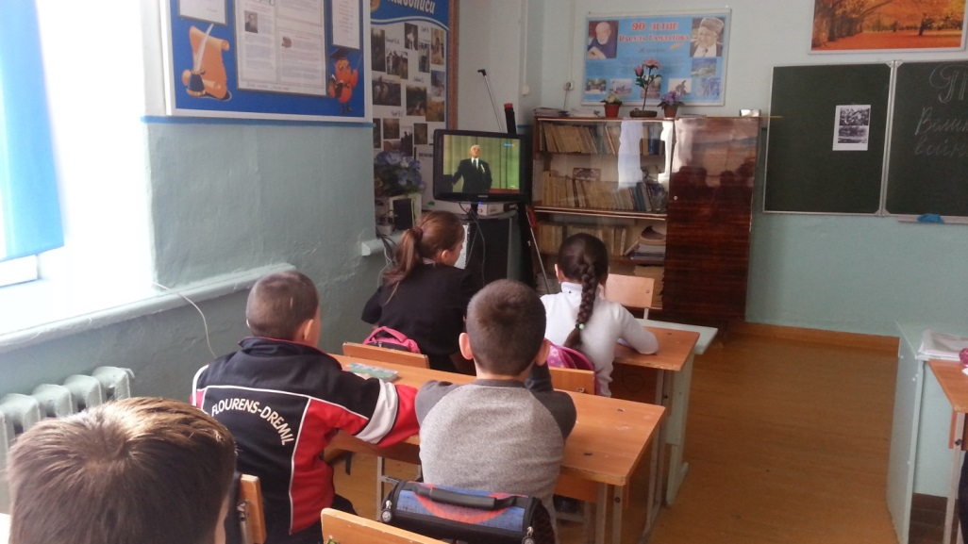

Анализ произведения Абу-Бакар А. "Кубачинские рассказы» в 6 классе провела Сайкумова Х.И.

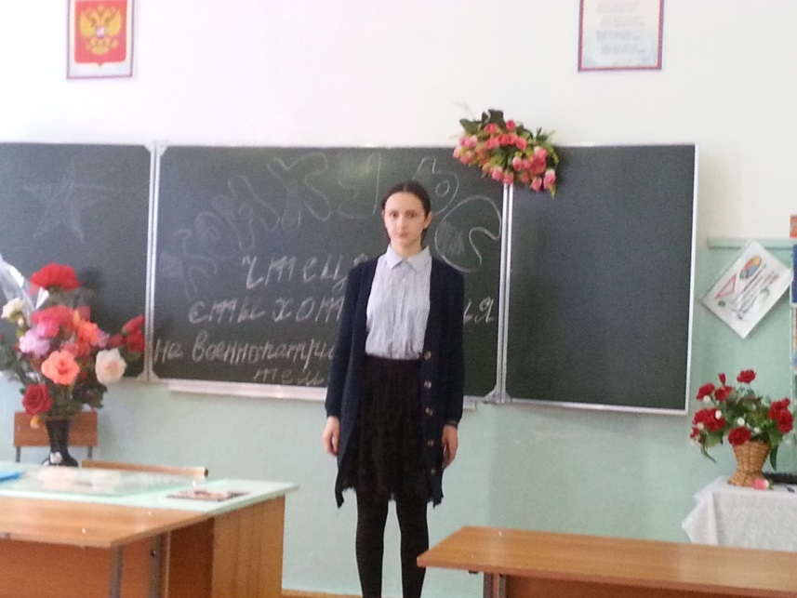

Общешкольное мероприятие на чтение внеклассных стихов. Организаторы: русоведы.

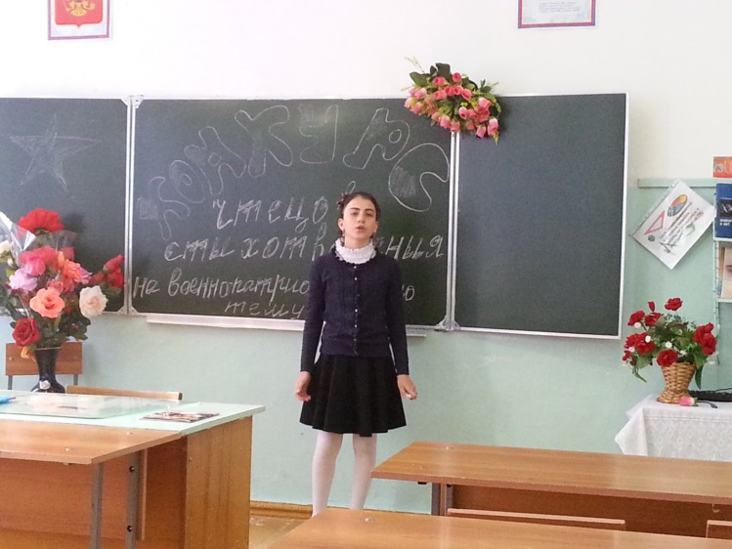

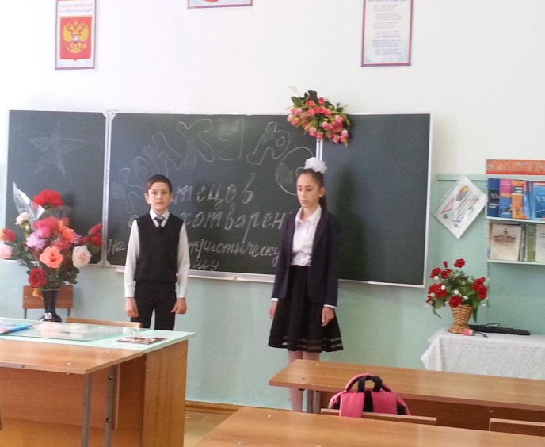 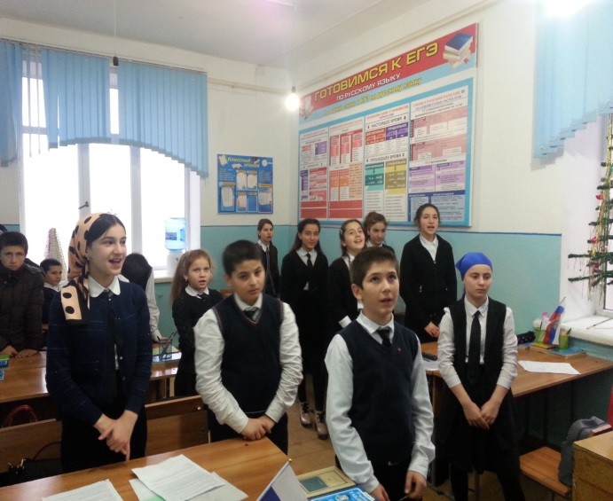

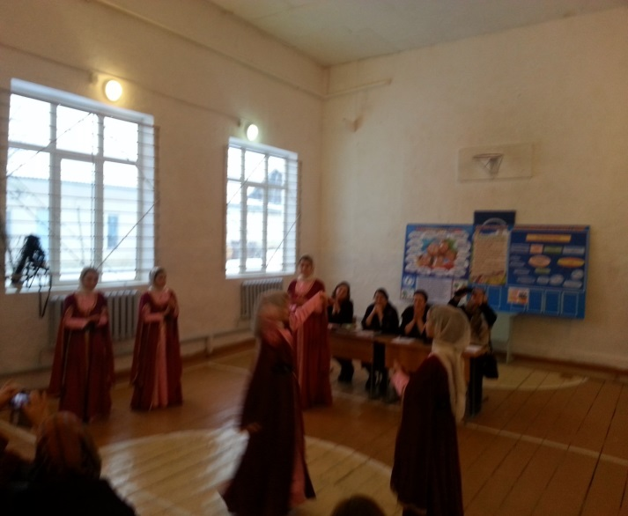 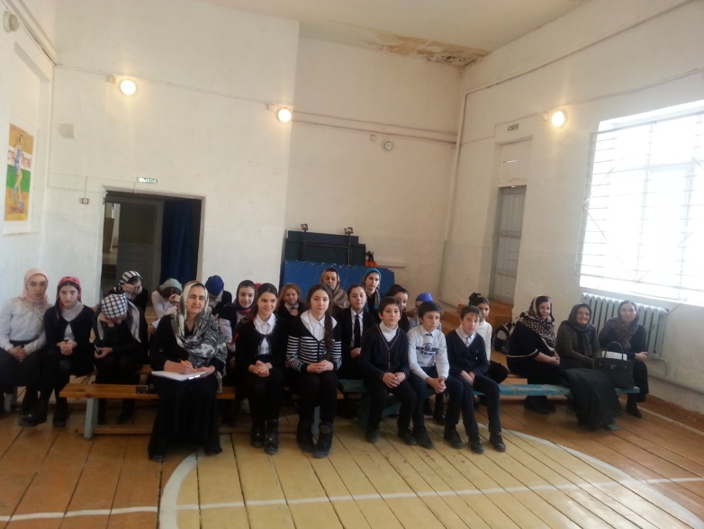

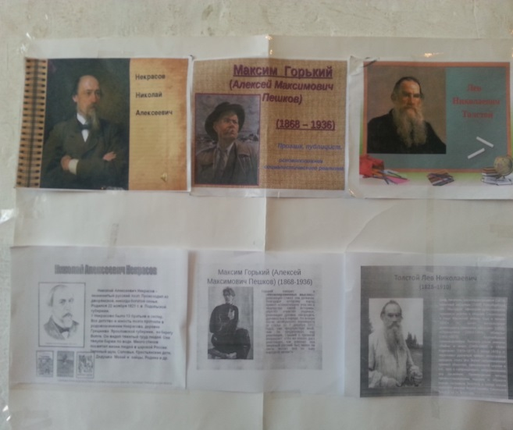 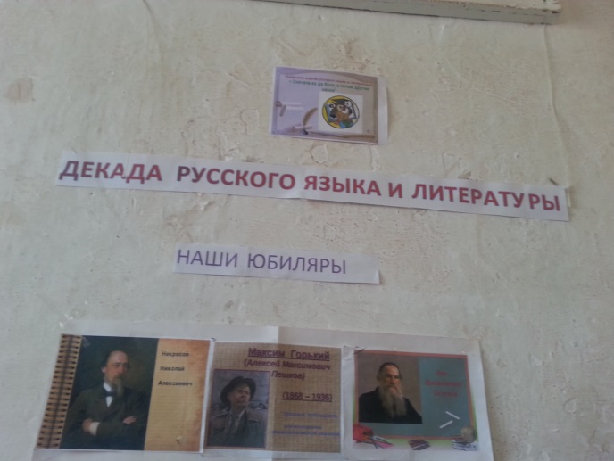

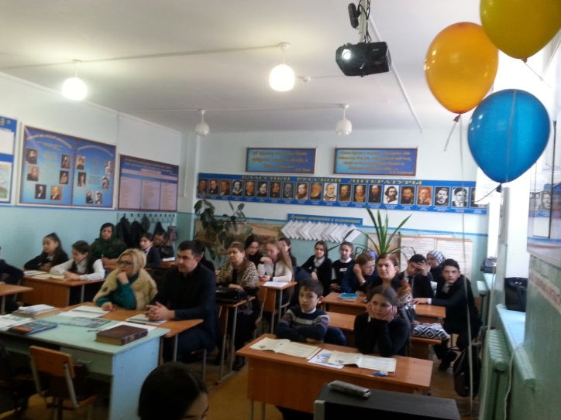 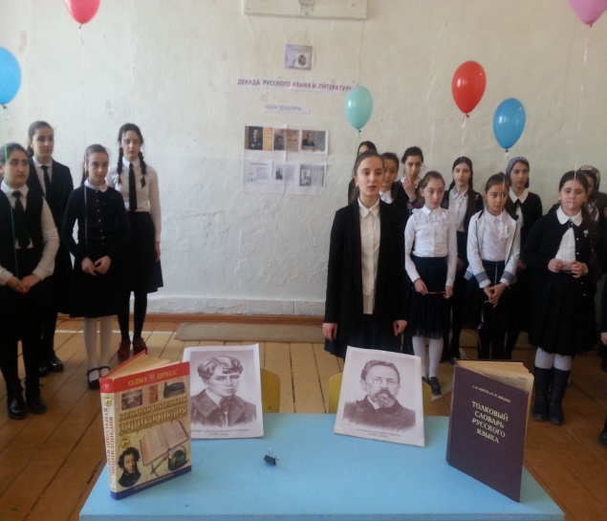 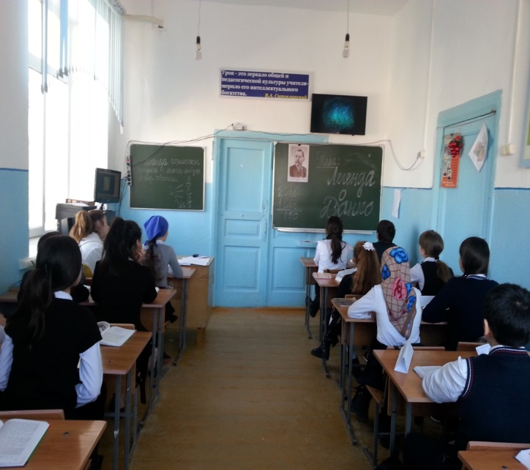 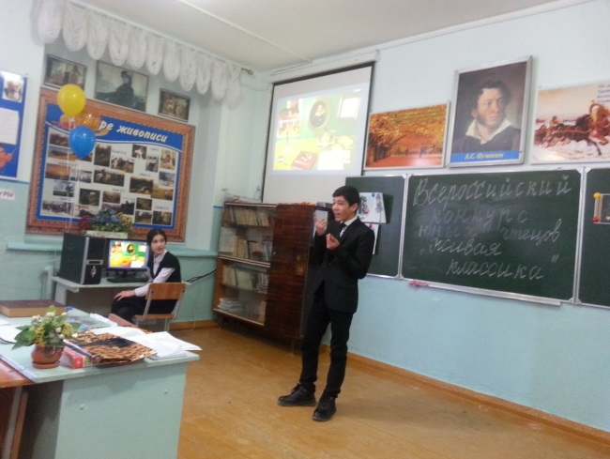

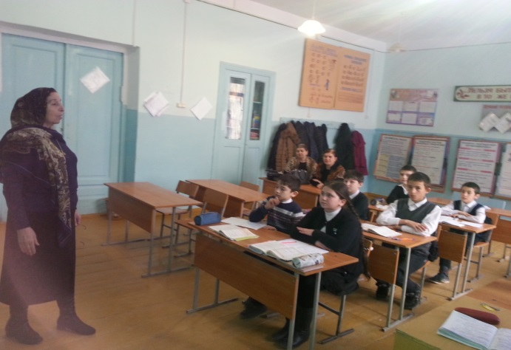 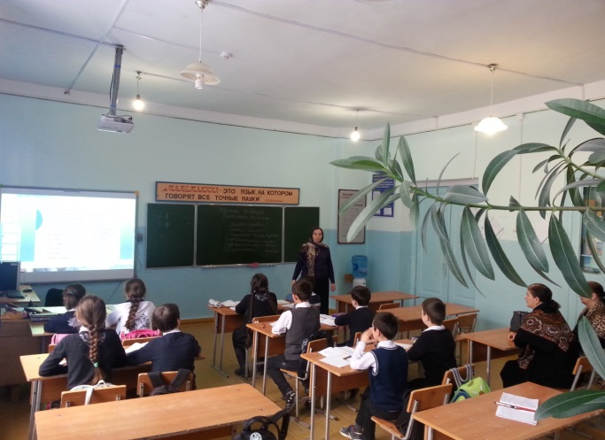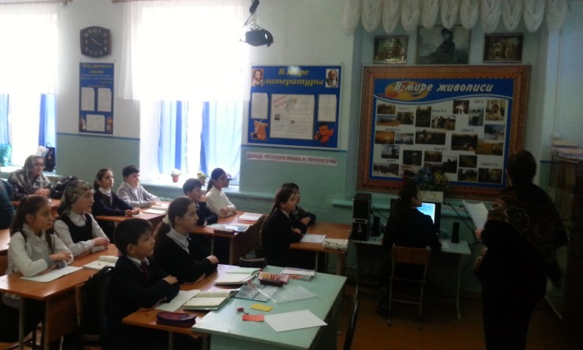 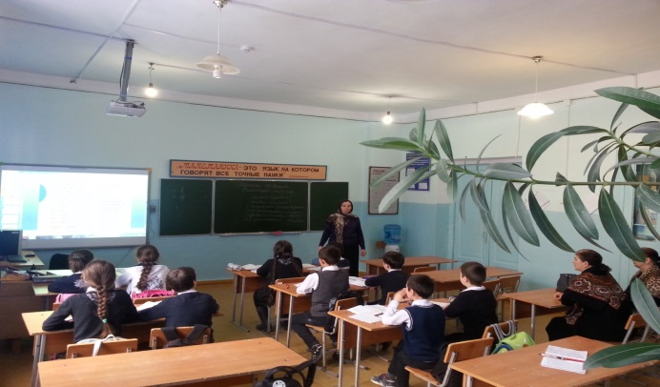

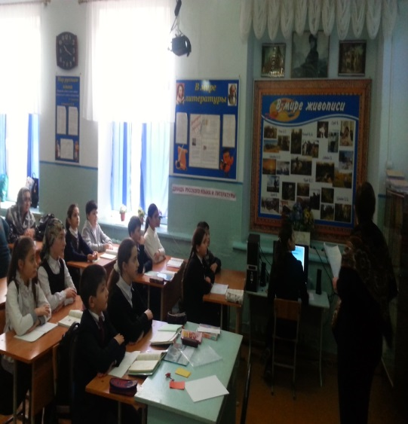 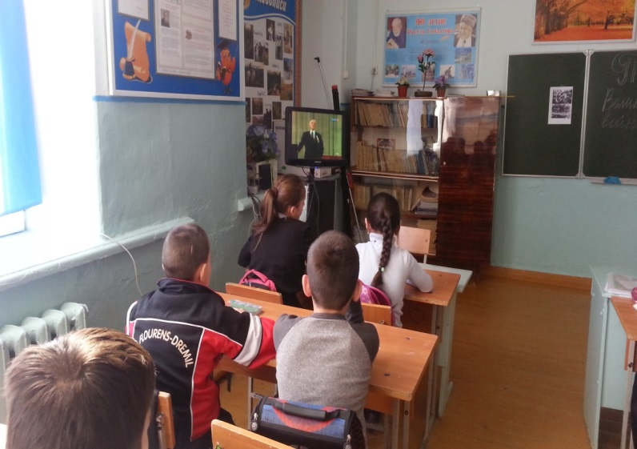

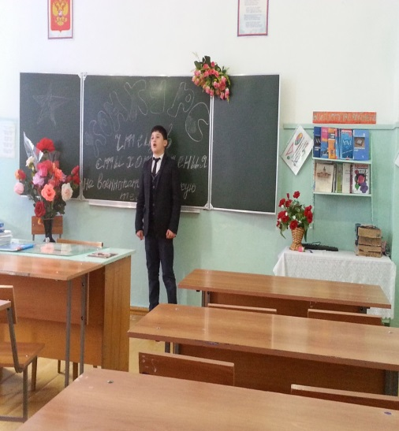 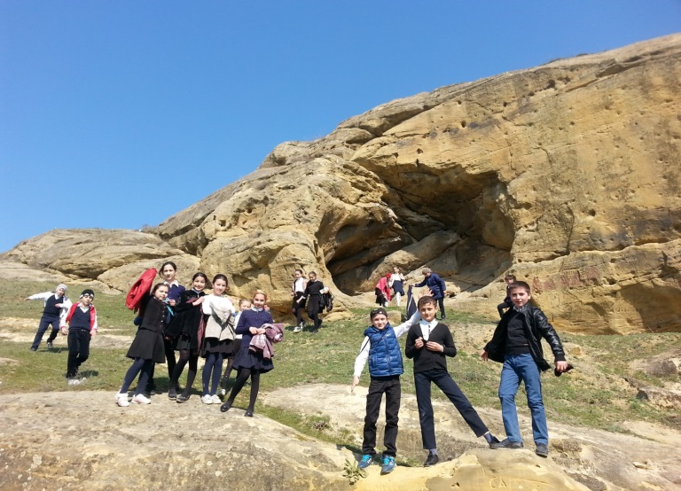

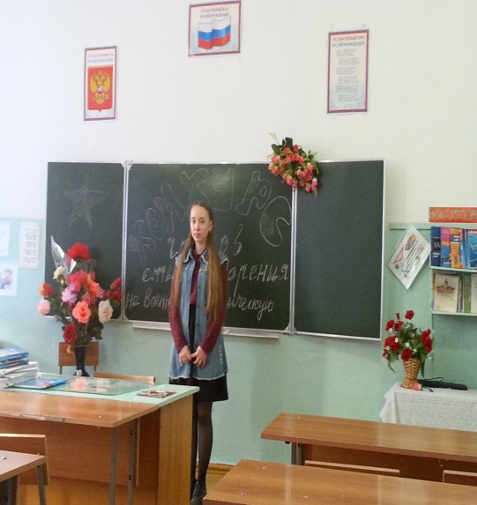 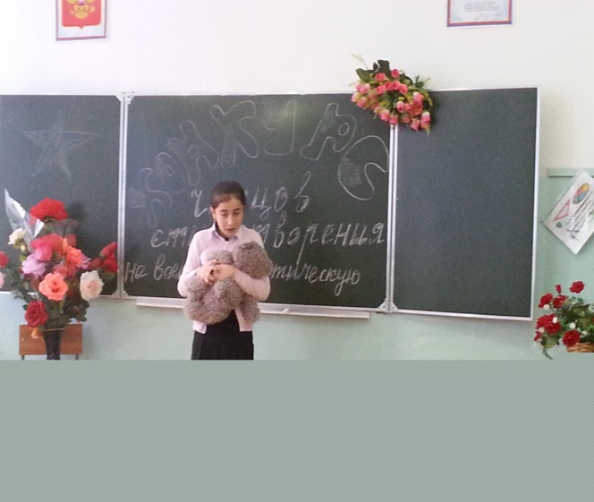

Отчет о проделанной работе по муниципиальной программе « Внеклассное чтение и развитие речи» в МКОУ «Нижнеказанищенская СОШ №2»по родной литературе.

Внеклассное чтение в школе является необходимым и важным звеном в области обучения школьников родному языку. **Цель** этих занятий — обеспечить целенаправленное руководство самостоятельным чтением учащихся доступной им по содержанию разнообразной литературы.

В начале учебного года учащимся предоставляется список литературы для внеклассного чтения. Работа с книгой, которую организует учитель на занятиях внеклассного чтения, является в значительной мере пропедевтикой самостоятельного чтения. **Цель** этой работы состоит в том, чтобы систематизировать имеющийся у детей запас знаний и жизненных наблюдений, помочь им накопить минимальный коллективный и индивидуальный читательский опыт и своевременно подготовить сознание и чувства детей к самостоятельному выбору и чтению небольших художественных произведений.

В ходе внеклассного чтения детская литература используется учителем как мощный фактор воспитания. У учащихся формируются целесообразные читательские интересы, желание постоянно обращаться к книгам для удовлетворения общественных и личных потребностей, а также знания, умения и навыки, позволяющие детям действовать при выборе и чтении нужных книг самостоятельно и квалифицированно.

СПИСОК ПРОИЗВЕДЕНИЙ ДЛЯ ВНЕКЛАССНОГО ЧТЕНИЯ В 5КЛАССЕ

Ёммакълар.

А. Акавов. «Такъалыбакъа ва гёгюрчюн».

Араб ёмакъ. «Денгиз Синдибад».

М. Ягьияев. «Тынчтурмас», «Салам кагъыз».

И. Асеков. «Бизин юртлу одаман».

Ш. Альбериев. «Къыр жанланы къуванчы».

А. Акъаев. «Уллу болма сюемен».

А. Межитов. «Ала бузав».

Ж. Керимова. «Парахатлыкъны маршы».

А. Гьажиев. «Гелигиз», «Дав болмаса шо герек».

А. Абу-Бакар. «Топуракъ».

Ф. Алиева. «Энемжаяны уьлешемен».

А. Сайитов. «Бешик».

Б. Дадашев. «Салам, май».

М. Абасил. «Акъ гёгюрчюн».

С. Бадуев. «Сайламлы йырлар.

СПИСОК ПРОИЗВЕДЕНИЙ ДЛЯ ВНЕКЛАССНОГО ЧТЕНИЯ В 6 КЛАССЕ

Ташгъа дёнген Аймеседу.

А. Акавов. «Нарт», «Зурнайчыны хабары».

Къумукъ халкъ ёммакълары.

Игит тарихи йырлар.

Гь. Анвар. «Дарай кёпюр».

И. Керимов. «Хабарлар».

И. Ибрагьимов. «Йиберсинми йибермесинми?».

Аткъай. «Айны уьстюндеги къойчу».

М. Абуков. «Душман бир гьилла къура».

И. Асеков. «Яшлыкъны йырлары».

М. Атабаев. «Мен яшлыкъдан тоймагъанман».

Ж. Керимова. «Назим Хикмет».

Ш. Алишева. «Бийиймен».

И. Казиев. «Мени алтын чабагъым».

К. Абуков. «Мен утдурдум».

Р. Рашитов. «Язбаш».

СПИСОК ПРОИЗВЕДЕНИЙ ДЛЯ ВНЕКЛАССНОГО ЧТЕНИЯ В 7 КЛАССЕ

Эльдарушну йыры

Й. Къазакъ. «Гьакъыллы эсин ютмас».

Аткъай. «Состав булан Рашия».

И. Асеков. «Школаны бавунда», «Янгыз терек бав болмас».

Б. Магьамматов. «Атама кагъыз».

А. Атаев. «Таш перде».

Ж. Керимова. «Къурчакъ ойнамайгъан яш».

Б. Гьажиев. «Заманны къонгураву».

Ю. Базутаев. «Анам», «Эсги болгъан акъ шаршав».

Р. Гьамзатов. «Жыйынлар».

М.-З. Аминов. «Дослукъну элинде», «Булутлар».

X. Хаметова. «Эки ата».

СПИСОК ПРОИЗВЕДЕНИЙ ДЛЯ ВНЕКЛАССНОГО ЧТЕНИЯ В 8 КЛАССЕ

М. Алибеков. «Моллалар».

А. Акаев. «Манайгъа жавап».

Т. Бийболатов. «Шиърулар».

Къ. Али. «Давдан кагъыз», «Янтаймагъа ярамас».

Н. Ханмурзаев. «Сайламлы йырлар».

М. Ягьияев. «Топуракъ сёйлей».

К. Абуков. «Тайгъакъ сокъмакъ».

И. Керимов. «Ашны гьакъында хабарлар».

Ш. Альбериев. «Къысматыма къабулман».

М. Атабаев. «Аякъакъа».

Б. Магьамматов. «Перезе толкъун».

Р. Фатуев. «Йырчы Къазакъ».

Магьамматрасул. «Къыркъыз».

Ч. Айтматов. «Эрте учгъан турналар».

Гь. Сайитов. «Къалайчылар».

Р. Гьамзатов. «Ахырынчы багьа».

СПИСОК ПРОИЗВЕДЕНИЙ ДЛЯ ВНЕКЛАССНОГО ЧТЕНИЯ В 9 КЛАССЕ

А. Сулейманов. Янгы шиърулар.

Аткъай. «Сыралы къоллар».

Гь. Анвар. «Энемжая».

И. Керимов. «Къаракъушну уясы кёкде».

И. Ибрагьимов. «Къазанышлы Къагьирни хабарлары».

Ш. Альбериев. «Жанлы толкъун», «Тавдай мени юрегим»,

М. Атабаев. «Там сагьат».

А. Акъаев. «Балкон», «Ханкёпюр», «Оьзден».

А. Жачаев. «Савлай гёмюлген ана», «Ана тил– алтын хазна».

Ж. Керимова. «Елни гёзюнде»

М. Абуков. «Душман бир гьилла къура».

М. Къадиров. «Алкъожакъ».

3. Атаева. «Авлакъ чечеклер».

А. Жафаров. «Савланы гёммей».

Р. Гьамзатов. «Ахырынчы багьа», «Эки шал явлукъ» деген китапдан шиърулар.

Р. Рашитов. «Тавлу яшны йыры».

СПИСОК ПРОИЗВЕДЕНИЙ ДЛЯ ВНЕКЛАССНОГО ЧТЕНИЯ В 10 КЛАССЕ

М.Акъташлы. «Дербент –намэ».

Й.Къазакъ. «Заман гелир».

М.Османов. «Охугъанлар айталар».

Е.Эмин.Лирика.

О.Батырай. Сайламлы асарлары.

Магьмут. Сююв лирикасы.

Гь.Цадаса. «Къойчуну хабары».

Павленко. «Тавланы уланлары».

Р.Фатуев. «Тавланы танышы».

А. Абу-Бакар. «Чегери».

Къ. Межитов. «Тавларда къалгъан юрек».

К.Закуев . «Ялгъан сююв».

В рамках декады родного языка 20.02.18.г. в МКОУ «Нижнеказанищенская СОШ№2 имени Наби Ханмурзаева» прошло общешкольное мероприятие, посвященное Международному дню родных языков. В мероприятии учащиеся читали стихи дагестанских авторов о родном языке, пели песни, играли на комузе, прозвучали старинные дагестанские мелодии.

На мероприятии была поставлена пьеса «Айгъази» Алимпаши Салаватова, ученица 5класса спела колыбельную «Белей, балам, белелей» А.Межитова.

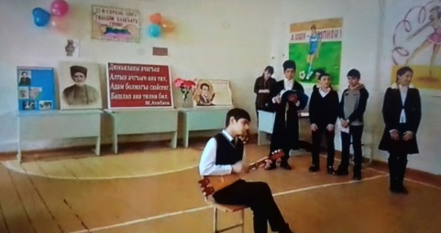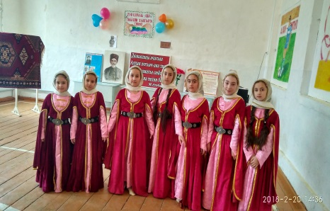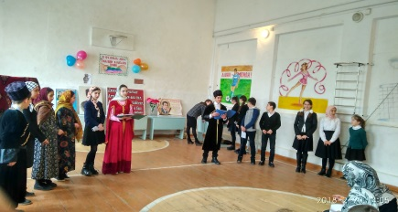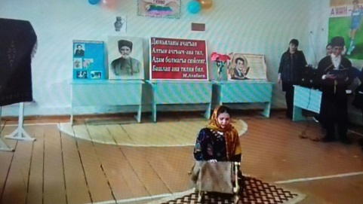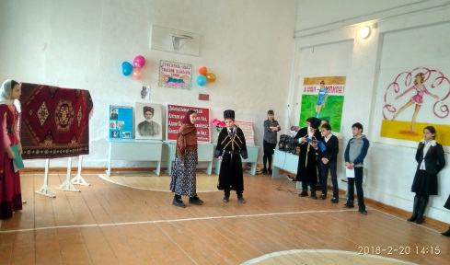

26.02.18г.был проведен конкурс чтецов среди учащихся 5-9 классов. В конкурсе чтецов участвовали 13 учащихся. Учащиеся читали стихи дагестанских авторов на родном языке . По итогам конкурса 1место заняла ученица 7 класса Габитова Д.,

2 место-ученица 7 класса Алескендерова З.,ученик 8 класса Абдулмеджидов Ш.,

3 место-ученица 5 класса Хамаева Х.,ученик 7 класса Османов М-Н.

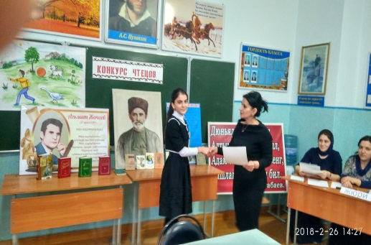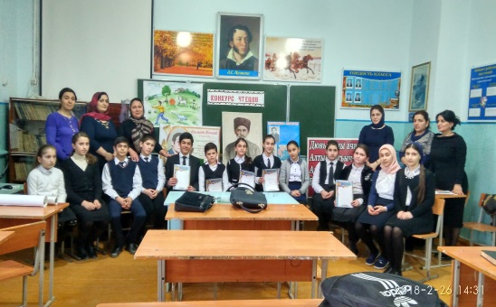

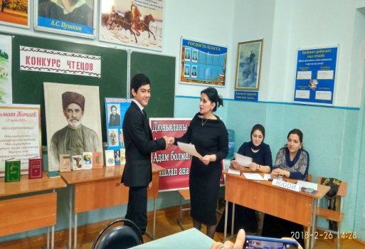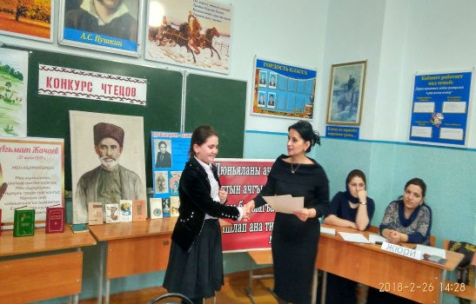

27.02.18г.был проведен КВН на родном языке среди учащихся 8-9 классов, в котором участвовали 25 учащихся. КВН организовали и провели учителя родного языка и литературы Алхуватова М.Г. и Хамаева Д.М. В ходе игры учащиеся были очень активны и показали неплохие знания по родному языку. По итогам игры учащимся были присуждены грамоты за хорошие результаты.

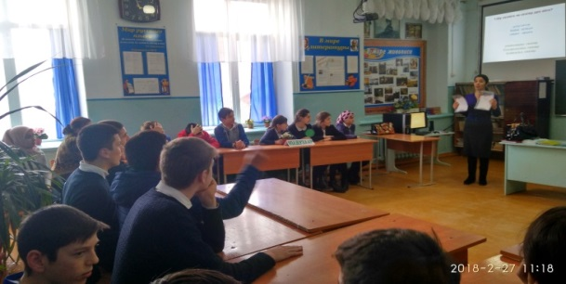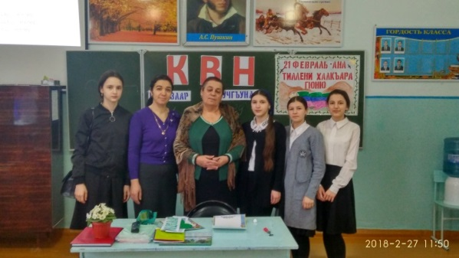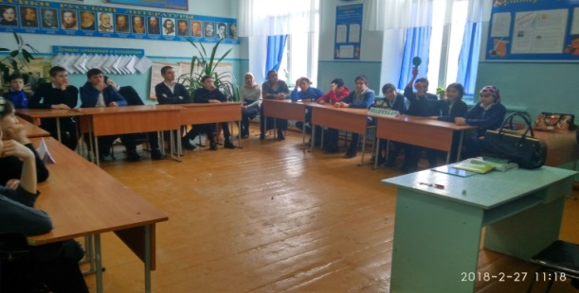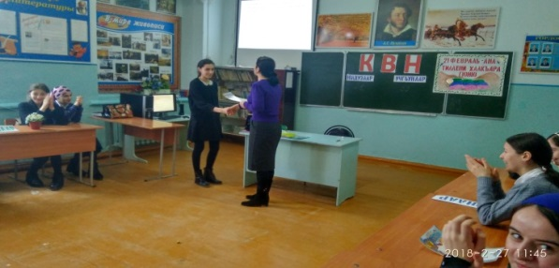

**Отчёт начальной школы МКОУ « Нижнеказанищенская сош № 2 имени Н.Ханмурзаева» по целевой программе « Внеклассное чтение и развитие речи».**

*Цель программы в начальной школе* :

1. Научить детей читать художественную литературу, подготовить к ее систематическому изучению в средней школе, вызвать интерес к чтению и заложить основы формирования *грамотного читателя.*

2. Обеспечить в [процессе обучения чтению непрерывное](http://zubstom.ru/docs/index-21263.html) знакомство с широким кругом очень разных детских книг, поддержать интерес к чтению, помочь учащимся освоить общие свойства и те закономерности, которые группируют книги, упорядочивают их разнообразие, учат каждого ребенка свободно и безошибочно действовать с любой доступной книгой.

3. Младшие школьники узнают мир книг, приучаются сами различать доступные для них, полезные, интересные книги. У них формируется тип правильной читательской деятельности и

Список книг по внеклассному чтению на следующий учебный год выдаются заранее, ещё в мае, на последнем классном часе или на последнем родительском собрании, чтобы у семей была возможность за лето приобрести в [магазине](http://zubstom.ru/docs/index-17213.html) (сделать копию на компьютере, отыскать у знакомых) нужные книги. Список литературы по внеклассному чтению для учащихся 1-4 классов.

**Раздел «Круг детского чтения»**

Список литературы для внеклассного чтения. 1 класс.

Произведения устного народного творчества

1.Частушки,потешки,считалки.

Русская литература для детей

2.АлександроваЗ.А. «Маленькой елочке холодно зимой», «Мой мишка», «Смешные человечки»

3.Барто А.Л. «Стихи для детей»

4.Берестов В.Д. «Читалочка», «Первый листопад»

5.Волков А.А. «Волшебник Изумрудного города», «Урфин Джюс и его деревянные солдаты»

6.Заходер Б.В. «Кит и кот» и другие

7.Карлов Борис «Приключения Мурзилки»

8.Катаев В.П. «Цветик-семицветик», «Белеет парус одинокий»

9.Сапгир Г.В. «Лесная азбука»

10.Сладков Н.Н. «Лесные сказки»

Зарубежная литература

11.АндерсенГ.Х.«Дюймовочка»,«Русалочка», «Принцесса на горошине».

12.Киплинг Р.Д. «Маугли», «Рикки-Тики-Тави»

13.Гауф В. «Карлик нос», «Холодное сердце»

14.Перро Ш. «Мальчик с пальчик», «Красная Шапочка», «Спящая красавица»

15.Сент- Экзюпери А. «Маленький принц»

16.Сетон-Томпсон Э. «Рассказы о животных»

17.Твен М. «Приключения Тома Сойера и Гекльберри Финна»

Приключения и путешествия

18.Акимушкин И.И. «Следы невиданных зверей»

19.Дефо Д. «Приключения Робинзона Крузо»

Список литературы для внеклассного чтения. 2 класс.

1. Потешки.
2. Пословицы, поговорки.
3. Крылов И.А. «Стрекоза и Муровей», «Волк на псарне», «Лисица и виноград», «Слон и Моська», «Зеркало и Обезьяна».
4. Маяковский В.В. «Что такое хорошо и что такое плохо», «Песня – молния»
5. Тургенев И.С. «Воробей».
6. Чехов А.П. «Каштанка».
7. Александрова З.А. «Маленкой ёлочке холодно зимой», «Смешные человечки», «Мой мишка».
8. Александрова Т. «Домовёнок Кузя».
9. Чуковский К.И. «Крадёное солнце», «Мойдодыр», «Айболит», «Путаница».
10. Андерсен Г.Х. «Дюймовочка», «Соловей», «Свинопас», «Принцесса на горошине».
11. Ш.Перро «Спящая красавица», «Кот в сапогах»,
12. А.Линдгрен «Три повести о малыше и Карлсоне, который живёт на крыше».
13. Киплинг Р.Д. « Маугли».

Список литературы для внеклассного чтения

3 класс

1. Андерсен Г.Х. «Дюймовочка».
2. Киплинг Р.Д. «Маугли».
3. Харрис Д. «Сказки дядюшки Римуса».
4. Адамов Г.Б. «Тайна двух океанов».
5. Акимушкин И.И. «Следы невиданных зверей».
6. Сказки разных народов.
7. Михалков С.В. « Праздник напослушания».
8. Носов Н.Н. «Ступеньки», «Живая шляпа», «Федина задача», «Весёлая семейка».
9. Олёша Ю.К. «Три толстяка».
10. Пермяк Е.А. «Самоходные лапотки», «Бабушкины кружева».
11. Сладков Н.Н. «Лесные сказки».
12. Успенский Э.Н. «Следствие ведут колобки».
13. Чёрный Саша «Детский остров».
14. Гаршин В.В. «Лягушка –путешественница».
15. Крылов И.А. «Басни».

Список литературы для внеклассного чтения. 4 класс.

1. Сказки разных народов.
2. Достоевский Ф.М. «Маленький герой».
3. Киплинг Р.Д. «Подземные жители», «маугли».
4. Салье М.А. «Тысяча и одна ночь».
5. Андерсен Г.Х. «Гадкий утёнок», «Дюймовочка», «Снежная королева».
6. Русские народные сказки.
7. Крылов И.А. «Басни».
8. Дворкин Илья «Костёр в сосновом Бору».
9. Кассиль Л.А. «Главное войско».
10. Дефо Д. «Приключения Робинзона Крузо».
11. Треверс П. «Мери Поппинс с Вишневой улицы».
12. Неррол Л. «Алиса в Зазеркалье».
13. Короленко В.Г. «Слепой музыкант».
14. Ершов П.П. «Конёк – горбунок».
15. Одоевский В.Ф. «Городок в Табакерке».

**Раздел «Техника чтения».**

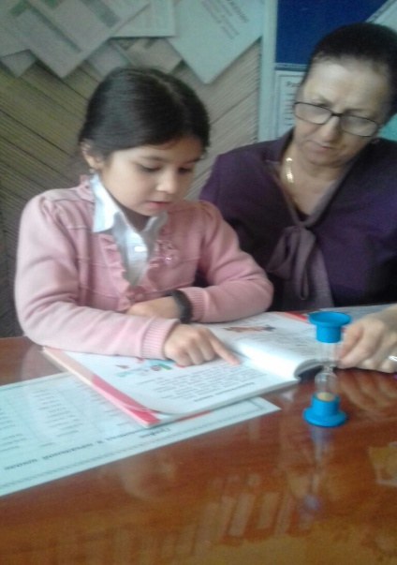 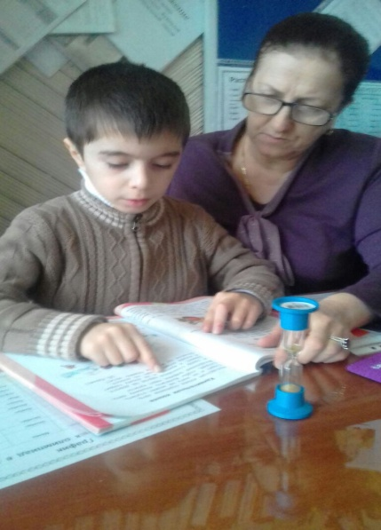

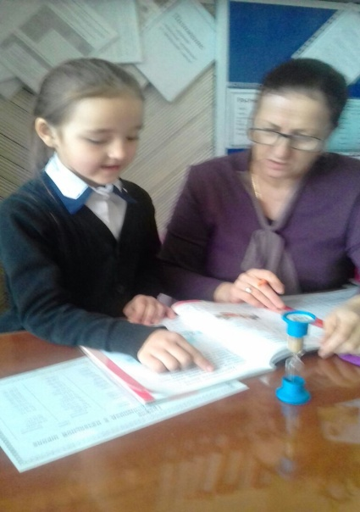 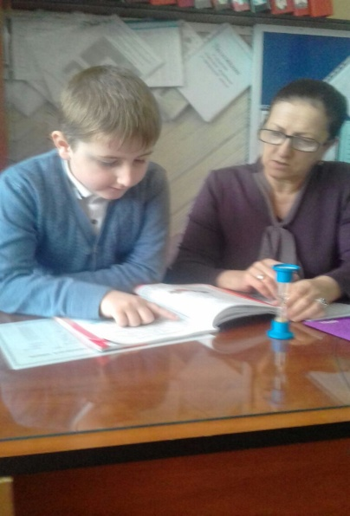



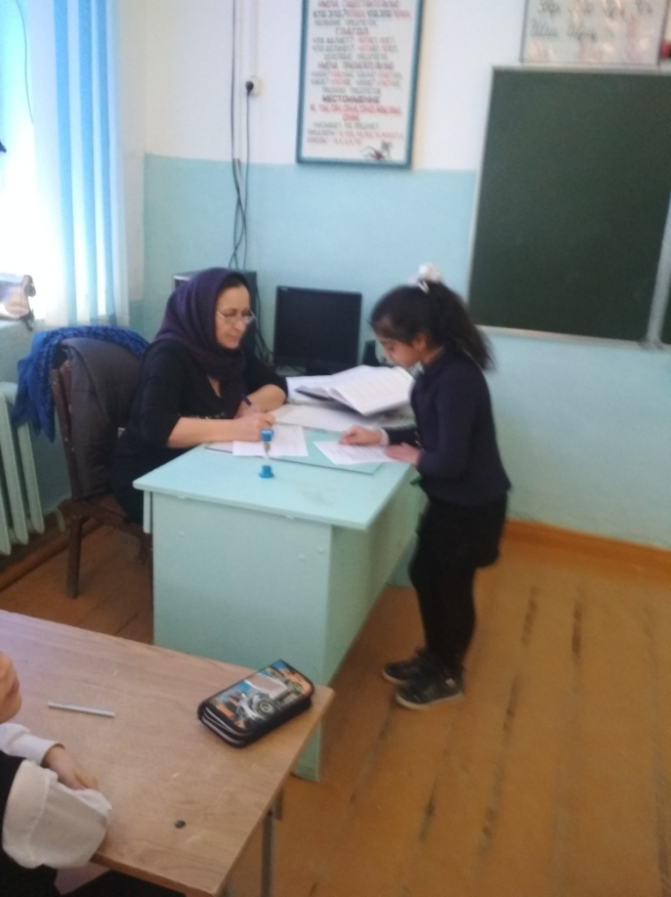**Проверялась техника чтения УО района Мамаевой Р.Н.**

**Результаты:**

**2 «А» кл. Акаева А.А. Усп.- 86%**

**Кач.- 86%**

**3 «А» кл. Мамаева Р.А. Усп.- 94%**

**Кач.- 67%**

**4 «Б» кл. Бучаева В.З. Усп.- 77%**

**Кач.- 59%**

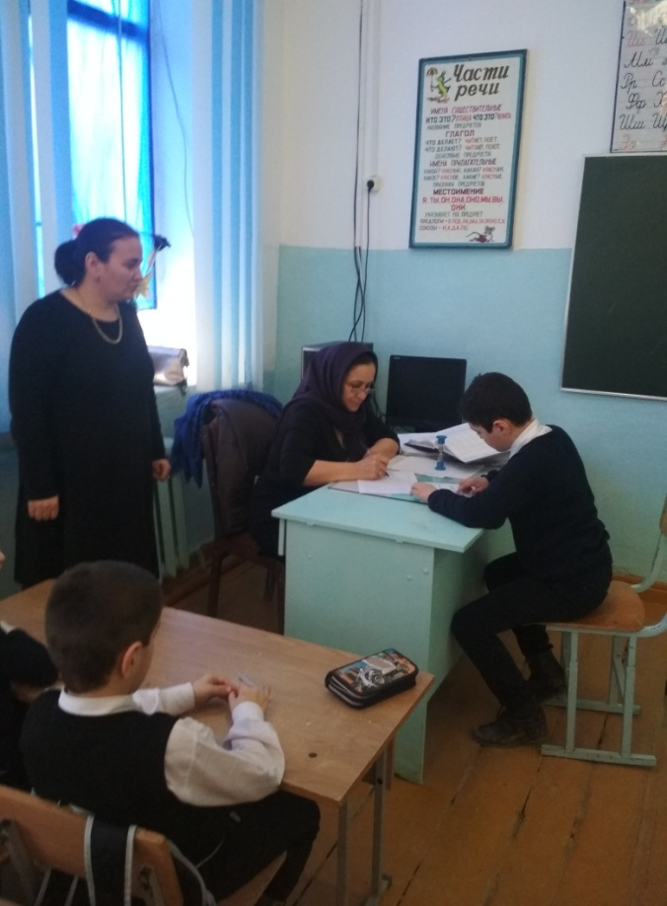 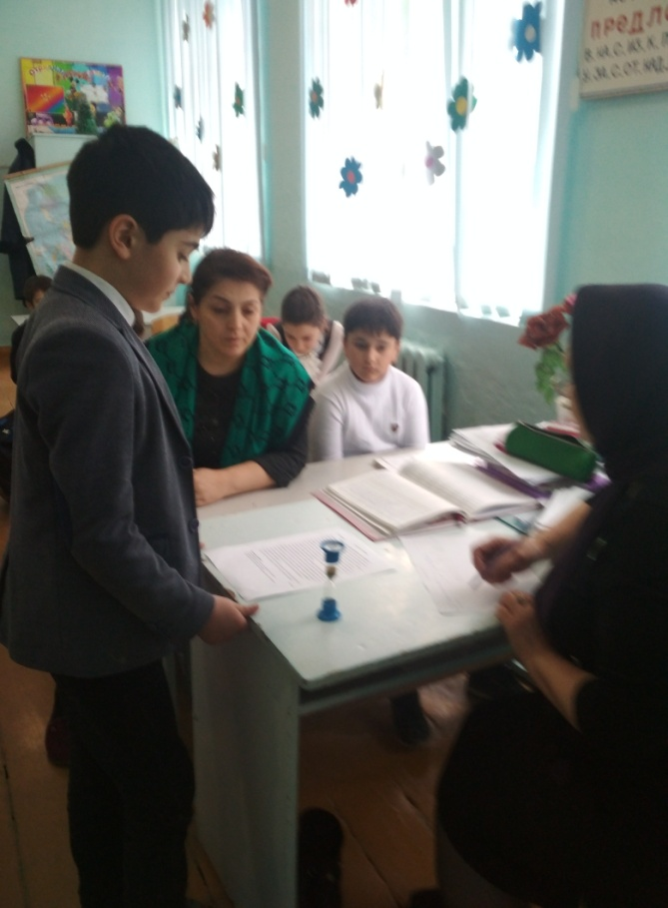

**Читательская деятельность. КВН «В мире сказок»**

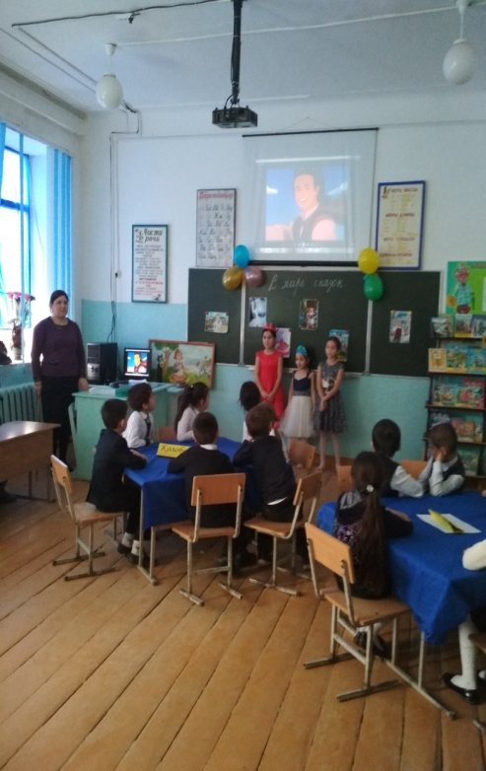 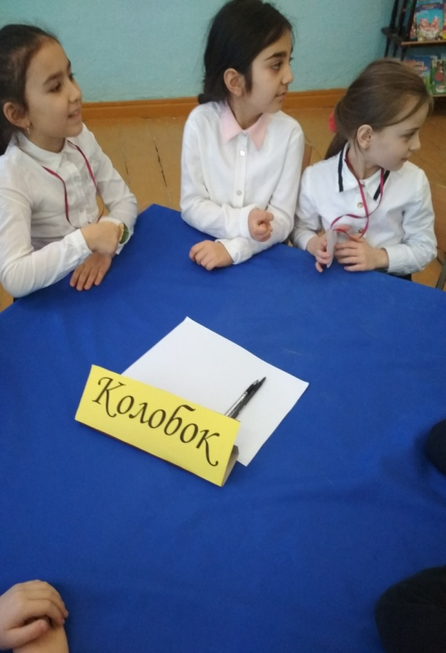

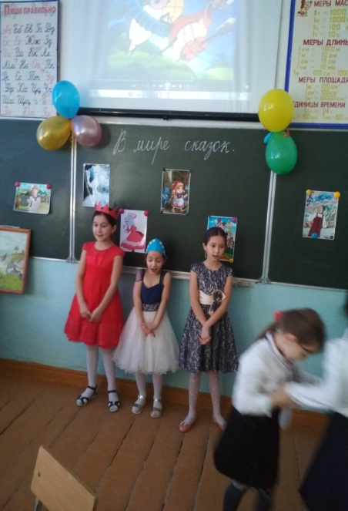 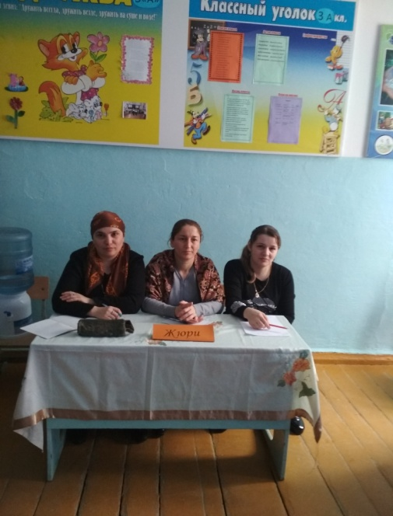 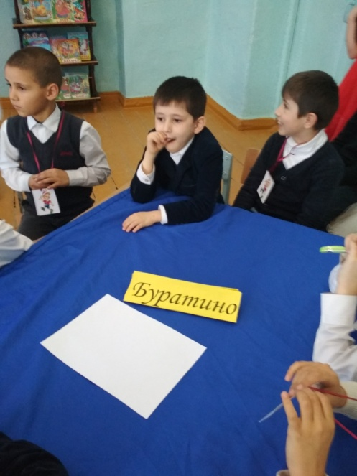

**Конкурс чтецов**

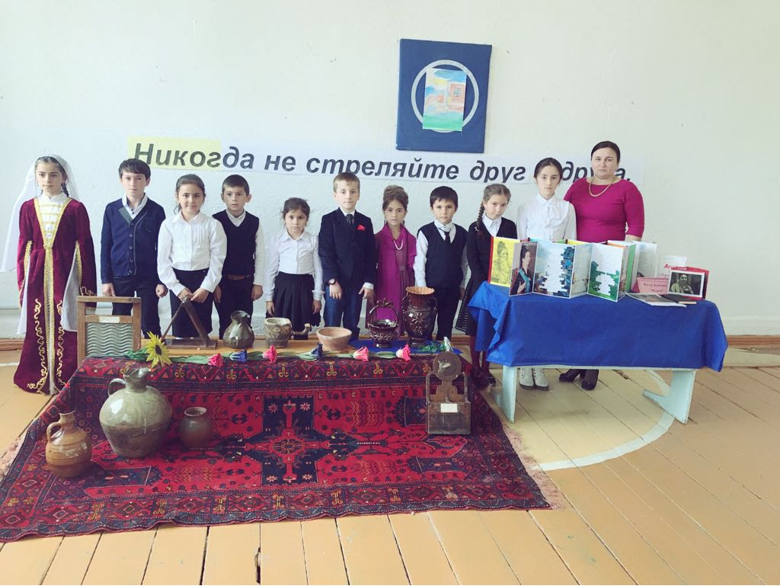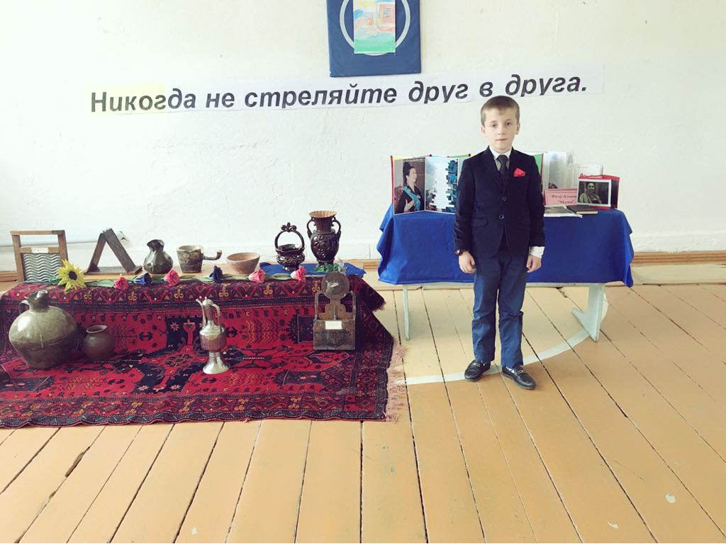

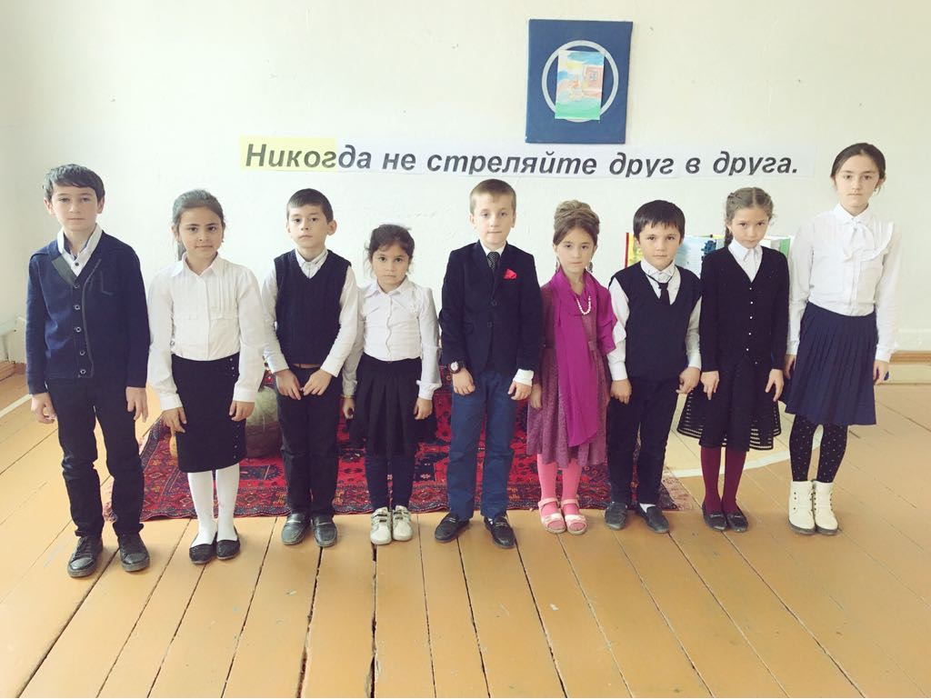

**Встреча с писателем А.Жачаевым . 7.03.2018г.**

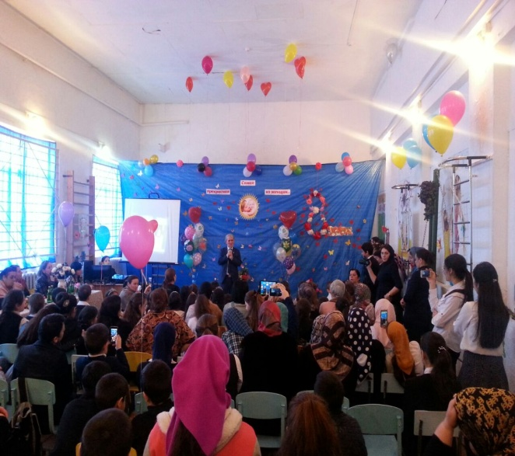 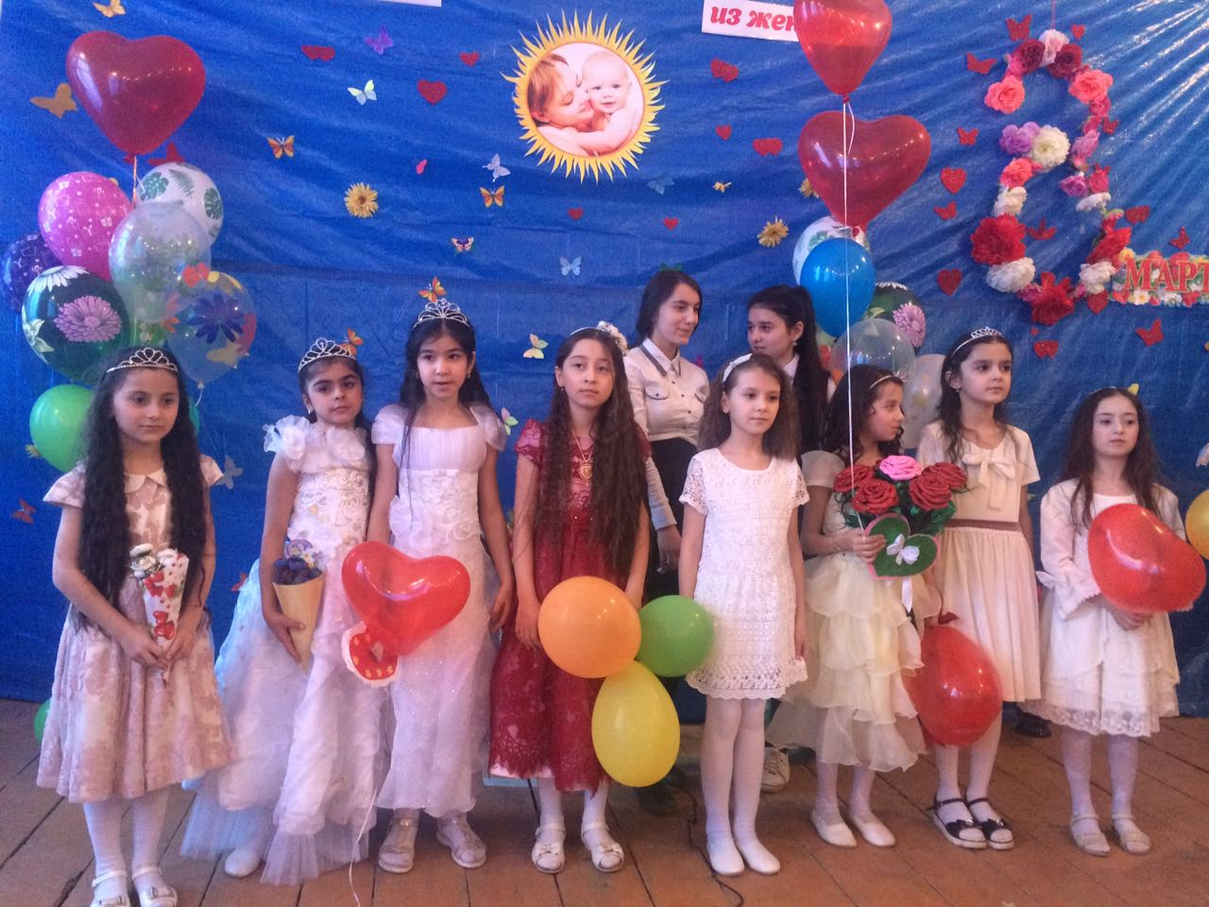

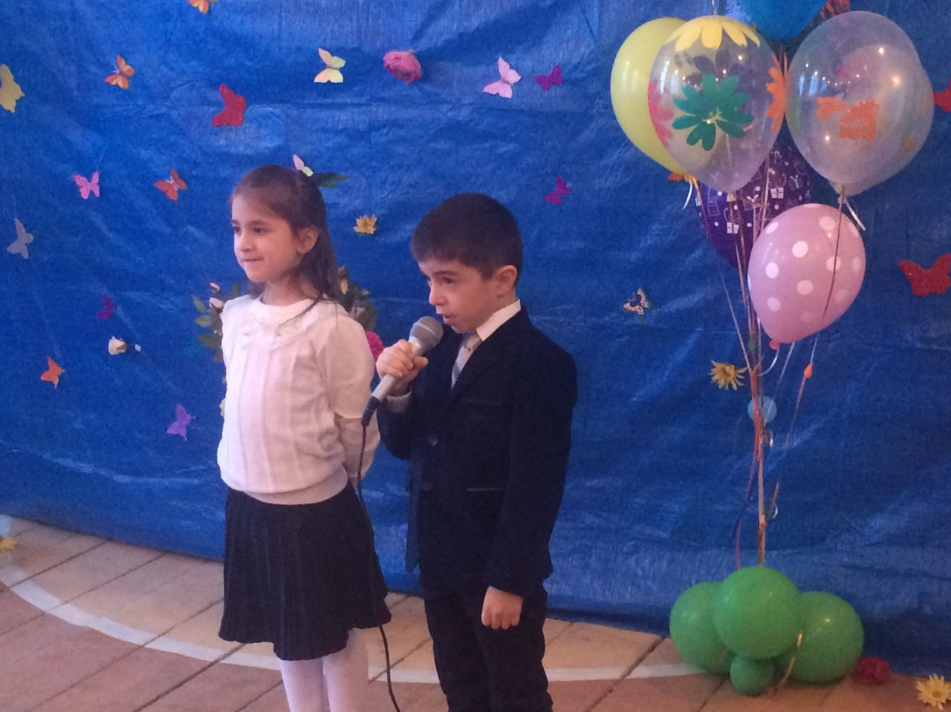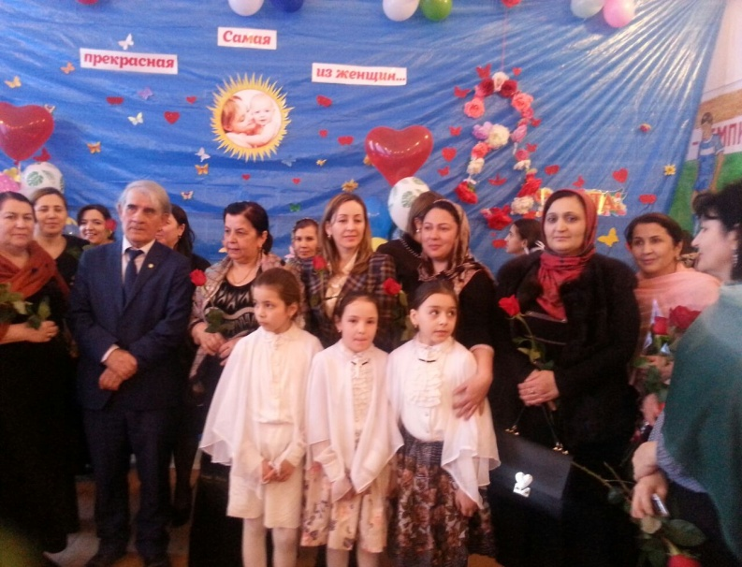

**Уголки внеклассного чтения.**

